**摘要**

利用固体氧化物电解池电解CO2制备CO，能够将冗余的电力转化CO2为有用的的合成气，不仅能够充分利用大量过剩的可再生能源电力，又能够很好地缓解碳排放造成的生态环境破坏的现况，做到变废为宝。

本文用8mol%氧化钇稳定的氧化锆（8YSZ）为电解质材料，氧化镍（NiO）为燃料极材料，镧锶锰氧（LSM）和镧锶钴铁（LSCF）为氧气极材料，用压片法制备了两种电池，连同用流延法制备的LSM为氧气极的燃料极支撑性电池一起分别在800℃、750℃、700℃三个温度下测试了电池的电化学阻抗谱（EIS）、固体氧化物燃料电池（SOFC）模式下以H2为燃料气的I-V曲线、I-P曲线，以及固体氧化物电解池（SOEC）模式下电解CO2的I-V曲线。通过对比发现，随着工作温度的升高，电池的总阻抗均出现下降的情况，SOFC、SOEC模式下的电流密度均增加，说明温度越高电化学性能越好。LSM和LSCF做为氧气极材料，在700℃至800℃之间电化学性能区别不大，但是LSM的极化阻抗远小于LSCF的极化阻抗，所以LSM作为氧气极材料性能更优。

关键词：固体氧化物电解池； 电解CO2； 电化学性能

**ABSTRACT**

The use of solid oxide electrolysis cell electrolysis of CO2 to produce CO, can be redundant power conversion of CO2 for the useful syngas, not only can make full use of a large number of excess renewable energy power, but also a good mitigation of carbon emissions caused by the ecological environment Destroy the status quo, so that turning waste into treasure.

In this paper, 8 mol% of yttria stabilized zirconia (8YSZ) was used as the electrolyte material, nickel oxide (NiO) as the fuel electrode material, lanthanum strontium manganese oxide (LSM) and lanthanum strontium cobalt iron (LSCF) were oxygen electrode materials. (EIS) was measured at 800 ℃, 750 ℃ and 700 ℃, respectively. The electrochemical impedance spectroscopy (EIS) of the battery was tested at the temperature of 800 ℃, 750 ℃ and 700 ℃, respectively. The electrochemical impedance spectroscopy (EIS) , IV curves of IP for fuel gas in solid oxide fuel cell (SOFC) mode, and IV curves for electrolysis of CO2 in solid oxide electrolysis cell (SOEC) mode. By comparison, it is found that the current density of the SOFC and SOEC modes increases with the increase of the working temperature, indicating that the higher the temperature, the better the electrochemical performance. LSM and LSCF as oxygen electrode materials, the electrochemical performance difference between 700 ℃ and 800 ℃ is not significant, but LSM polarization resistance is much smaller than the polarization resistance of LSCF, so LSM as oxygen electrode material performance is better.

**Key words: solid oxide electrolytic cell; electrolytic CO2; electrochemical performance**

**1绪论**

**1.1研究背景**

能源是人类社会发展的强大推动力，工业生产、人类日常生活都离不开对能源的利用，能源消费结构可以反映不同时间、不同地区的生产力水平。经济增长对一次能源的需求，经历了从木柴到煤炭，再到石油的发展过程，而且品种数量日益扩大。石油、煤炭和天然气等化石燃料储量有限，终究会枯竭，因此各国正在不约而同的大力发展可再生能源来减少对化石能源的依赖。

随着经济和社会的发展，能源需求和供应之间的矛盾日益明显，同时使用化石能源造成的生态环境恶化也对人类社会的可持续发展带来了极大的挑战。由于各种化石燃料燃烧，大量CO2排放引发温室效应，造成冰川融化、海平面升高、土地沙漠化等一系列环境问题。联合国政府间气候变化专门委员会IPPC 发布的第五份评估报告指出，自1880 年以来，地球平均的表面温度上升0.85°C，而且极有可能是人为活动导致全球变暖。来自化石燃料的碳排放和土地使用导致温室气体含量非常高，至少是80万年来的最高水平[1] 。随着温室效应加剧，各国保护环境、节能减排的意识逐渐增加。2009年召开的哥本哈根世界气候大会，各国对于节能减排、减少温室气体排放达成共识，此次会议被视为全人类遏制全球变暖行动的一次重要努力。

化石燃料中含有硫、氮等元素，化石燃烧产物以及机动车的尾气等含有硫氧化物和氮氧化物等气体排放到空气中，造成酸雨、光化学烟雾等对人类危害极大的环境破坏现象。由于化石能源不可再生，地球上石油、煤炭和天然气等化石燃料储量有限，大量化石燃料的燃烧造成严重的环境问题，因此对于清洁能源和可再生能源的开发迫在眉睫。根据BP公司与 2015年6月10日发布的第64次“世界能源统计年鉴”，可再生能源是能源中增长最快的形式，在2014年占了一次能源使用总量增加的1/3，可再生能源提供了世界能源需求的3% [2] 。

将CO2进行转化和利用是缓解温室效应的重要方法之一[3]，但是CO2化学性质稳定，同时在水中的溶解度很低，因此找到合适的手段转化CO2具有重要意义。在转化利用CO2方面，固体氧化物电解池( SOEC)高温电解CO 2技术显示出巨大的潜力[4-6] ，这一技术利用核能等能源提供的热能和电能，在SOEC中通过电解将CO2转化为CO和O2，在消耗CO2的同时生成CO这种气体燃料和化学工业原料，在缓解温室效应的同时，为碳中和循环提供了有效途径。与此同时，利用高温运行的固体氧化物电解池( SOEC)，可以在更低的电压下实现水 (H2O)的电解产生氢气，减少对电能的消耗，比传统低温制氢方法效率更高、更有实际意义[7]。同时，氢能作为一种清洁并且可再生的二次能源，具有环境友好和能量密度高等特点 [8]，因此被人们广泛关注。利用 SOEC 共电解H2O / CO2，不仅能够将H2O和CO2转化为燃料气体，甚至生成甲烷等气体[9]，还可以将不可持续和高转化费用的电能以化学能的形式储存起来。

**1.2燃料电池（SOC）概述**

固体氧化物电化学池(Solid Oxide Cell, SOC)是固体氧化物燃料电池(SOFC)和固体氧化物电解池(SOEC)的统称。SOEC 是在固体氧化物燃料电池(Solid Oxide Fuel Cell, SOFC)的基础上发展起来的，原理上是SOFC的逆运行。SOFC 是发电效率最高的燃料电池，同时高温运行特性使得SOFC具有很强的燃料适应性，可以使用含碳燃料直接发电[14]。SOEC与 SOFC 的结构和材料基本相同，原理上能够互逆运行，这样就能够利用一种装置来实现制氢和发电的循环，达到储能的目的，SOC燃料电池有如下多个优点：

1. SOC为全固态结构，无液态电解质所带来的腐蚀和电解液流失等问题；
2. SOC工作温度高，电极反应迅速，无须采用贵金属电极，电池成本低；
3. SOC能够以SOFC和SOEC两种模式运行，实现储能与发电装置一体化。
4. 以SOFC模式运行，与传统火力发电相比，SOFC发电效率高，可达65 %，与汽轮机进行联合发电则可达80 %以上；环境友好，污染物排放量远低于火力发电，发电系统中机械部件少，噪声低；燃料适用范围广，可直接用天然气、煤气化气和其他含碳燃料；
5. 以SOEC模式运行，与常规电解水相比，SOEC电能消耗低，电解效率高；还可用于CO2的电解或者H2O/CO2的共电解制备合成气，减缓温室气体效应。

**1.3固体氧化物电化学池（SOC）原理**

SOC作为一种电化学池，其单体电池包括多孔氢电极、多孔氧电极和两极之间的致密电解质层。电解质的作用是传导反应中产生的离子，同时阻止氧化性气体和还原性气体的相互扩散；电极是提供电化学反应的场所。SOC在SOFC和SOEC模式下工作时，相同电极上发生的电化学反应互为逆反应，即SOFC的阳极为SOEC的阴极，SOFC的阴极为SOEC的阳极。为避免产生误解，本文将 SOFC 的阳极和 SOEC 阴极统称为燃料极电极，将SOFC的阴极和 SOEC的阳极统称为氧气极电极。SOC分别在SOFC和SOEC模式下工作的原理（氧离子传导型电解质）如图1-1所示。

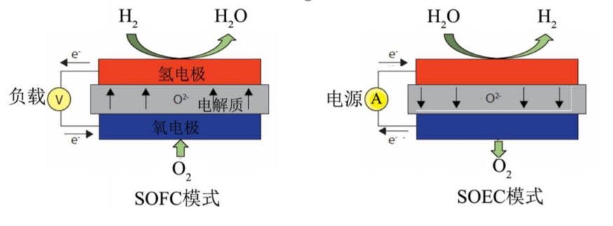

图1-1 SOC固体氧化物电化学池原理

**1.3.1固体氧化物燃料电池（SOFC）工作原理**

SOFC 模式下，向燃料极电极和氧电极分别通入氧化气体如氧气和燃料气体如H2或者 CH4时，在氧电极上，氧分子吸附解离后得到电子，被还原成氧离子：

$O_{2}+4e^{-}→2O^{2-}$（1-1）

氧离子在氧浓度差的推动下，通过氧空位在电解质中传导至氢电极侧。在燃料极电极上，燃料气体与氧离子反应生成水，释放电子。释放的电子通过外电路回到氧电极，完成发电过程。以氢气为燃料时，燃料极电极所发生的反应为：

$2O^{2-}+2H_{2}→2H_{2}0+4e^{-}$（1-2）

以氢气为燃料的电池总反应为：

$2H_{2}+O_{2}→2H_{2}O$（1-3）

SOFC 的功能是将燃料电化学氧化所释放的化学能（△H）直接转变为电能，电池的理论电动势EN由电化学反应的吉布斯自由能变化量（△G）决定：

$E_{N}=-\frac{ΔG}{nF}=-\frac{ΔH-TΔS}{nF}$（1-4）

**1.3.2固体氧化物电解池（SOEC）工作原理**

类似的，SOEC 进行水或 CO2电解时，所需的最小电压也由此方程决定。这意味着工作温度越高，SOFC的电动势越低，而相应的在 SOEC 中，电解所需的电压也越低，进行等量的水或 CO2电解，高温工作的 SOEC 比低温电解消耗的电能更少。同时，在高温下电解池的电解质离子电导率和电极的电子电导率都会明显提高，而导致电解池的欧姆电阻降低，电极过电位也随温度升高而降低，因此能量损耗更小[11]。

SOEC 主体部分由阴极、阳极以及电解质组成，多孔的 SOEC 阴极和阳极附着在致密电解质的两侧。根据电解质传导荷载类型的不同，将 SOEC 分为氧离子型 SOEC 和质子型

SOEC[12]。本文的研究工作只要以氧化钇稳定氧化锆(YSZ)作为电解质，YSZ 是一种氧离子导体，因此主要介绍氧离子型 SOEC 的工作原理。以电解 H2O 为例，SOEC 在较高温度下工作，通过外部施加的电能，H2O 在电解池阴极三相反应区(TPB)吸附和解离，水蒸气被还原为 H2并生成 O2-，O2-通过氧离子导体输运到 SOEC 阳极，在阳极处 O2-被氧化为O2

并释放[13]。图1-2为氧离子型 SOEC 高温电解CO2的示意图。

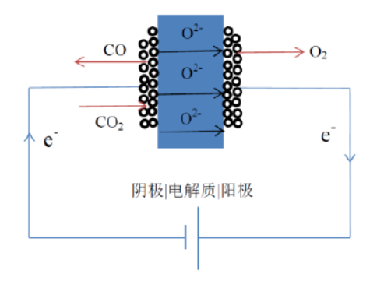

图1-2 SOEC 高温电解CO2

在SOEC 模式下，向燃料极电极通入CO2，CO2分子得到电子，被还原成CO和氧离子：

$$CO_{2}+2ⅇ^{-}→CO+O^{2-}$$

氧离子通过电解质在氧气极失去电子，被氧化成氧气：

$$0^{2-}-2ⅇ^{-}→\frac{1}{2}O_{2}$$

SOEC电解CO2总反应：

1.4**固体氧化物电化学池（SOC）的材料**

固体氧化物电化学池（SOC）主要有电解质、燃料极电极材料、氧气极电极材料三部分组成。其中电极是电化学反应的场所，能够传递在电化学反应中所产生的电子，是一个多孔结构，方便输送反应和生成的气体。电解质的功能是起到传导离子的功能，是一个致密结构能够隔绝燃料极、氧气极的气体。

1.4.1**固体氧化物电化学池（SOC）的电解质**

固体电解质材料的选择对于SOEC十分关键，是SOEC的核心，因为确定了电解质材料，才能够从热膨胀系数、化学相容性等角度选择合适的电极材料，所以SOC的电解质在选择上有如下几点需要满足：

1. 致密性：电解质膜必须高度致密，完全隔绝还原与氧化气体，同时具有一定的机械强度，在电池制备和操作条件下不会开裂。
2. 电导率：电解质有高的离子电导率，低的电子电导率。
3. 相容性：电解质与电池其它部件材料具有化学相容性，不发生界面扩散，热膨胀系数相匹配。
4. 稳定性：电解质在高温氧化、还原气氛中，结构、尺寸、形貌等具有良好的稳定性。

根据电解质的导电离子不同，可以分为氧离子导体电解质和质子导体电解质，目前SOC 常用的电解质是氧离子导体电解质，分为萤石结构型和钙钛矿结构型两大类[14-15]。其中萤石结构型有氧化锆基、氧化铈基和氧化铋基等几类，而钙钛矿型结构的有镓酸镧基电解质。

8mol% Y2O3 稳定 ZrO2是SOC领域中经常所使用的电解质材料。氧化锆基固体电解质属于萤石型结构材料的特点是阳离子位于氧离子构成的简单立方点阵中心，配位数8，氧离子则位于阳离子构成的四面体中心，配位数为4。在这种结构中，阳离子所形成的八面体空隙全部空着，这就有利于氧离子的快速扩散。

但是纯氧化锆在不同的温度下有不同的结构：单斜相，稳定温度为1000℃以下；四方相，稳定温度为 1100℃～2730℃；立方相为高温稳定相。纯的氧化锆在从单斜相到四方相之间转变时会伴随 7-9 %的体积变化，结构不稳定，而且氧离子电导率很低使得用纯氧化锆做为SOC的电解质不合适。但是在掺入其他金属氧化物后，使得氧化锆的相结构得到稳定，满足了电解质所需要的要求。常见的掺杂在氧化锆中，Y2O3稳定的ZrO2（YSZ）和Sc2O3稳定的ZrO2（ScSZ）是研究较多和应用普遍的电解质材料，高温下为萤石结构，增加了氧空位的浓度的同时又提升了离子的电导率。8mol% Y2O3 稳定 ZrO2（8YSZ）为完全的立方相称为全稳定的氧化锆（Fully Stabilized Zirconia, FSZ）在800℃-1000℃离子电导率高、并且热稳定性好、化学稳定性好、离子迁移数几乎为1，所以被广泛使用，本文实验中也是用8YSZ做为电解质。Y2O3稳定的ZrO2(YSZ)和Sc2O3稳定的ZrO2(ScSZ)是目前研究和应用较多的电解质材料。ScSZ具有最高的氧离子电导，10 %mol掺杂的 ScSZ 在 1000℃时电导率为 0.25 Scm-1，是同温度下8YSZ的2.5倍，但是ScSZ在长期使用中会由于缓慢相变带来氧离子电导率的衰减，一般可以通过共掺杂来抑制这种相变，ScSZ中掺入少量 Ce 时，ScSZ的物相及电导率的长期稳定性得到明显提升。但是ScSZ价格相对于YSZ要贵，所以电解质支撑层大多还是选择用YSZ。

除了氧化锆做为固体电解质外，还有氧化铈、镓酸镧基等材料做为固体电解质。

1.4.2**固体氧化物电化学池（SOC）的燃料极材料**

SOC的电解质在选择上有如下几点需要满足：

1. 稳定性：在高温以及工作气氛下，SOC 氢电极材料必须具有足够的化学稳定性；
2. 电导率：在工作条件下，氢电极材料必须具有足够高的电子、离子电导率；
3. 相容性：氢电极具有与电解质或其他电池部件良好的化学相容性以及热膨胀匹配；
4. 孔隙率：电极必须具备合适的孔隙率及孔道结构，以保证反应物料的传输，SOEC 对氢电极的孔隙率的要求相比 SOFC 模式更高，这是由于水的分子体积远远大于氢气；
5. 催化活性：氢电极必须对氢气/二氧化碳的分解具有高的催化活性；
6. 抗碳沉积性：SOFC 模式使用含碳燃料时，SOEC 应用于 CO2/H2O 共电解时，氢电极需具有较好的防积炭能力。

常用的 SOC 氢电极材料主要有金属、金属陶瓷以及混合电导氧化物等。对氢气/水蒸气的催化分解活性较好的金属主要有 Ni、Pt、Co、Ti 等[16-17]。但是，纯金属单独作为电极具有许多难以克服的缺陷：纯金属电极高温下易烧结，与电解质材料热膨胀系数不匹配，反应活性位局限于金属与电解质界面，Pt 等贵金属价格昂贵[18]。因此，纯金属很少直接用于SOC 的氢电极，而是将金属与离子导体的陶瓷材料制备成金属陶瓷使用。

**1.4.2.1 Ni 基金属陶瓷**

Ni-YSZ 金属陶瓷是目前中高温 SOC 的首选氢电极材料[19-20]。金属Ni具有优异的氢电化学氧化活性以及重整催化能力，并且价格较低，在氢电极起催化作用；YSZ 作为骨架材料，可以通过调整Ni与YSZ比例来使其与电解质层有相近的热膨胀系数；同时YSZ骨架可以防止Ni颗粒的过分烧结而导致其活性的降低；此外，YSZ提供氢电极中离子电导相，增大氢电极反应三相界面。Ni/YSZ 的电导率与Ni的含量有很大关系，呈典型的S型电导率曲线，当Ni含量低于 30vol% 时，离子导电占主导地位，高于30vol%时，Ni的电子电导起主要导电作用。 Ni-YSZ电极中，Ni的含量一般要超过 30vol%才能满足电子导电要求，同时空隙率也要超过30vol%才有利于物相传输[21]。

Ni-YSZ 金属陶瓷用于 SOFC 的氢电极时，一般不存在稳定性的问题，但是作为 SOEC 的氢电极时，在高温高湿的工作条件下，必须考虑稳定性的问题。对于 Ni-YSZ 作为 SOEC 氢电极衰减的原因，科研工作者进行了大量的实验研究。Eguchi等比较了Ni-YSZ与Pt作为氢电极材料的极化行为，发现 Ni-YSZ 在SOEC模式下较SOFC模式下表现出较高的极化过电位，而Pt电极过电位较 Ni-YSZ 低的多，他们将这种现象归结于 Ni-YSZ 电极中 Ni 的部分氧化导致电极催化活性降低[22]。Hauch等考察了高湿条件(水蒸气含量大于 95 vol %) Ni-YSZ 氢电极性能稳定性，氢电极的微结构在实验前后变化显著，表现为Ni颗粒和YSZ 晶粒的长大、电极孔隙率下降，而相同材料的电池在 SOFC(水蒸气含量小于5vol%) 模式下运行1000 h氢电极仍保持稳定，该现象被归因于 Ni 在高温高湿条件下发生团聚[23]。同时，该团队还发现 SOEC 模式运行时，在恒电流电解情况下电解 电压在最初 100h 呈增长趋势，发生钝化现象。分析结果表明这是由于电极材料中的Si杂质在电极三相界面形成了钝化层，导致电极反应三相界面减少，引起性能的衰减[24-25]。上述关于 Ni-YSZ 氢电极在 SOEC 模式下的衰减机理，还存在着一定的争议，需要进一步的深入研究。除 Ni-YSZ 陶瓷外，Ni/ScSZ、Ni/GDC、 Ni/SDC 等金属陶瓷在 SOC 也得到了广泛的应用和研究[26-27]。

**1.4.2.2 钙钛矿型材料**

钙钛矿型氧化物以其在高温还原气氛下良好的热稳定性而受到人们的重视。 通过 A 位和 B 位的掺杂，可以有效地改变其电导率和催化性能。钙钛矿型材料作为氢电极材料使用时，还能够避免Ni基金属陶瓷的积碳问题[28]。Tao等人在2003年报导的 La0.75Sr0.25Cr0.5Mn0.5O3(LSCM)在900℃氢气气氛和甲烷气氛下得到 470mW/cm-2和 200mW/cm-2 的单电池功率密度[28]。Chen等人利用LSCM-YSZ作为氢电极制备的SOEC，在 850℃下1.6 V电解电压时，电解电流密度在 80 Vol %水蒸气含量下达到 593 mA /cm-2，表明了 LSCM 作为SOEC 氢电极材料的可行性[29]。该材料的最大优势在于具有氧化和还原气氛下的双重稳 定性，这将为SOC的制备带来新的思路，利用双重稳定性的材料，可以制备阴阳极具有相同材料的 SOC 电池。Chen等人利用具有双重稳定性的 Sr2Fe1.5Mo0.5O6 (SFM)材料制备的具有对称结构的SOC电池，SFM|LSGM|SFM，在 900 ℃ 下 1.3 V 电解电压时，SOEC 电解电流密度在 60vol %水蒸气含量下达到 880 mA/cm-2； SOFC 模式功率密度达到835mW/cm-2 ；该电池还具有良好的氧化还原稳定性 [30-31]。

**1.4.3固体氧化物电化学池（SOC）的氧电极材料**

SOC 的氧电极在SOEC模式是氧离子氧化产生氧气的场所，SOFC模式是氧气还原为氧离子的场所，二者的氧电极材料是通用的。SOC 的氧电极材料须满足以下要求[32]：

1. 电导率：在氧化气氛下的电导率要足够高，以减小电池的欧姆极化，并且电导率在电池操作温度下长期工作稳定。
2. 稳定性：必须在工作温度以及氧化气氛下保持结构、化学稳定性；
3. 相容性：在烧结温度以及电池长期操作温度下不与电池其它组元发生化学相互作用和元素扩散；
4. 热膨胀系数匹配性：氧电极材料都要与电池其它组元热膨胀系数相匹配，避免制备以及操作过程中的开裂和剥落；
5. 催化性能：氧电极材料必须有足够高的催化活性，以降低氧气的电化学还原反应活化能，减少极化损失；
6. 气孔率：氧电极必须有足够的孔隙率来保证气体的扩散和迁移。

在 SOC 的氧电极材料中，目前研究和使用最多的是钙钛矿结构 ABO3 型和 尖晶石结构的 A2BO4 型的氧化物材料[33-34]。这些氧化物材料大多是混合导体，同时具有电子和氧离子电导，其反应活性区域已不再仅仅局限于有限的三相界面处，而是拓展到了整个氧电极表面。

Sr 掺杂的 LaMnO3，La1-xSrxMnO3+δ (LSM)是最常用的 SOFC 阴极材料。随着 Sr 的掺杂量的提高 LSM 的电导率逐渐增加，当 Sr 含量在 50-55 %的时候，电导率达到最大，但当 Sr 含量高于 30 %时，高温下阴极会和 YSZ 电解质反应生成 SrZrO3，不仅会降低阴极的反应活性，而且会极大增加反应界面的电阻，因此实际使用的 LSM 的掺杂量通常低于 30 %。LSM 材料在高氧分压下，其结构中的δ为正值，而只有在极低的氧分压下才表现出负值，是一种氧过量的状态，晶格中几乎没有氧空位，因此，LSM 材料作为氧电极工作时，几乎无氧离子电导率[35]。 在实际使用中通常通过加入离子电导相如 SSZ、YSZ、掺杂 Bi2O3、掺杂 CeO2 等高氧离子电导率的材料组成复合阴极，以提高阴极的活性，增大阴极/电解质/ 气相三相反应界面（TPB），改善阴极微观结构。

除 LSM 外，其 他 钙 钛 矿 氧 电 极 材 料 如 LSC(La0.8Sr0.2CoO3-δ) 、LSCF(La0.6Ca0.4Co0. 8Fe0.2O3-δ)、SSC(Sm0.5Sr0.8CoO3)、BSCF(Ba0.5Sr0.5Co0.8Fe0.2O3) 等由于其优异的中低温性能而备受关注[36-37]。

**1.5燃料电池的发展现状和趋势**

目前，SOC 的发展根据应用领域的不同，处于不同的发展阶段。以发电为应用的 SOFC 目前已经进入产业化的关键时期，而且已经有面向市场的成熟产品诞生；而以电解制氢为应用目标的 SOEC 则基本还处于实验室研究阶段，但是 SOFC 的电池、电堆等关键技术与 SOEC是互通的。所以，一旦 SOFC 技术成熟， SOEC 的发展必将突飞猛进。

**1.5.1SOFC 发展现状**

自 1937 年诞生第一个以氧化锆为电解质的 SOFC 以来，SOFC 凭借其超高的发电效率等优势吸引着世界各国不断地进行研究和开发。随着 Siemens Westinghouse 的高温运行(1000℃)SOFC 发电站的商业化失败，SOFC进入了中低温(500-800℃)运行时代[38]。SOFC 在大型固定发电领域有着广阔的应用前景，例如苹果公司在北卡罗来纳州建立的全球最大数据中心将会采用20兆瓦的太阳能电和5兆瓦的燃料电池发电系统，而且这只能满足10%的电力需求。在该领域，美国固态能量转换联盟(SECA)的SOFC技术处于世界领先水平。1999 成立的美国固态能量转换联盟旨在发展低成本、模块化、燃料适用范围广的多用途 SOFC 发电技术[39-40]。SECA 在 2011 年已经完成其第二阶段的目标，即完成25kW级电堆研发，电堆运行1500 h，衰减率小于1%/1000h，电堆成本降至170$/kW （2007 年汇率），发电系统成本小于 700$/kW[41]。SECA企业级成员主要负责进行单电池量产、电堆组装以及系统集成，是 SOFC产业化的主要推动者。SECA 企业级成员中的Fuel Cell Energy和 Versa Power System 公司作为合作伙伴，致力于阳极支撑型平板 SOFC 的开发，其第三代单电池已经量产，单电池有效面积 550cm2，15000h寿命测试显示，衰减率小于0.3%/1000h，电池具有良好的热循 环稳定性；组装的 96 片电池的电堆塔，以天然气-氢气混合气为燃料，在平均 0.82V 的工作条件下，715℃ 功率可达 15 kW，燃料利用率为 68%，衰减率小于 1.5%/1000h；电堆成本已经降至 147$/kW，预计发电系统成本为 635 $/kW。2012 年8月该公司开始评估 60 kW 发电单元性能，同时已经完成 60 kW 热电联共系统设计，预计将在2015年推出250 kW 发电系统[42]。Delphi 和 UTC power 公司 作为合作伙伴，同样致力于阳极支撑平板 SOFC 技术，其开发的单电池呈矩形，面积为 403cm2。含 38 片单电池的电堆以氢气-氮气混合气为燃料时，功率可达7.5 kW，电堆运行超过5000 h，热循环超过 200 次，电堆的开路电压无衰减[43]。

LG Fuel Cell Systems 公司（2012年6月收购Rolls-Royce Fuel Cell Systems公司） 作为 SECA 企业级成员，致力于开发其特有的集成板式 SOFC 技术，该公司目前已完成电堆的加压测试，阴极空气压力为 6 个大气压，860℃下以管道天然气为燃料，2 板（Strip）电池组成的电堆剁（Stack block）功率达 7.5 kW，运行超过 1500 h，衰减率为 0.9 %/1000 h，目前正在测试5板电池组成的电堆剁[45]。其他SOFC的研发单位主要集中在德国、日本 、丹麦 等 发 达 国 家 。 德国Forschungszentrum Jülich是开发阳极支撑平板型 SOFC 的著名机构，致力于研发5～20 kW级SOFC发电系统[46-48]。丹麦的 TOPSOE 公司与 Risø国家实验室合 作开发阳极支撑平板型 SOFC（5 kW级电池堆），已与芬兰的 Wärtsilä公司合作 完成20 kW演示系统，并将与 Wärtsilä公司合作开发 200kW级的发电系统[44]。日本三菱重工也宣布 2013 年将推出250kW 加压 SOFC 发电系统。

SOFC在分布式发电领域进展则更为令人瞩目，目前从几十瓦的便携式电源系统到千瓦级的家庭热电联供系统，再到数百千瓦级的分布式电源系统，均已有了成熟的产品进入市场。该领域的代表美国清洁能源公司 Bloom Energy 开发的 100-200 kW 的分布式 SOFC 发电系统，Bloom Energy Server，如图1-3 所示[45]。 目前，该产品已经成功进入 Google、Wal-Mart 和 eBay 等公司发电，并且取得了不错的运行效果。

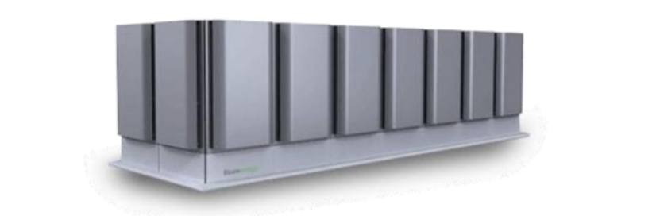

图1-3 Bloom Energy公司开发的SOFC发电系统

2012 年 4 月日本日矿日石能源（ENEOS）推出了名为―ENE-FARM type S‖的家用 SOFC 发电系统，如图 1-4 所示[46]。其额定输出功率为 700 W，额定发电效率为46.5 %，综合能源效率高达90.0 %。澳大利亚CFCL公司的BlueGen 2kW热电联供燃料电池系统也已成功进入市场，电效率可达60 %，热效率为 25 %。

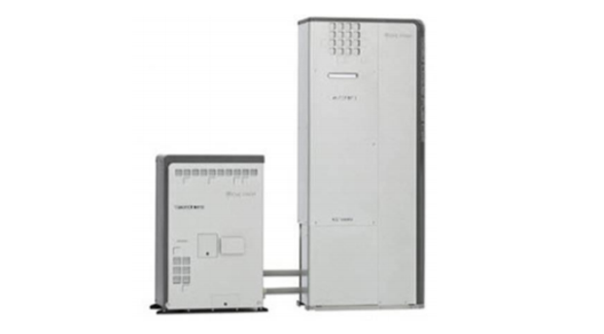

图1-4 日本日矿日石能源公司开发的甲用SOFC发电系统

管式 SOFC 以其优良的抗热震性能在便携式电源与小型备用电源开发领域备受关注，美国 Acumentrics 公司开发的 2-10 kW 备用电源及数百瓦的便携式电源采用阳极支撑管式 SOFC，启动时间仅为 45 min左右[47]；日本产业技术综合研究所开发的 5-36 V 直流便携式电源，同样使用阳极支撑管式管式 SOFC，以液化石油气(LPG)为燃料，可在 2min升温至 400 ℃，如图 1-5 所示[48]。

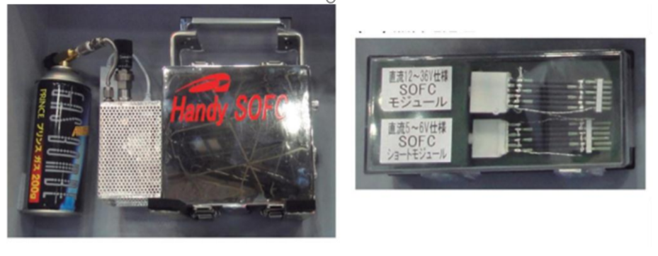

图1-5 日本产业技术综合研究所开发的SOFC便携式电源

我国的SOFC 研究在国家高度重视和研究人员的努力下，也取得了可喜的成绩。上海硅酸盐研究所经过“九五”、“十五” 863 科技攻关，对高温、中温平板型 SOFC 从单电池制造到电池堆组装等技术进行了研究，在 2001 年组装和运行了由80个、面积为10×10 cm2 的单体所组成的电池堆，最大输出功率 810 W。 “十一五”期间完成瓦中温平板型固体氧化物燃料电池系统的开发。大连化学物理研究所从上世纪九十年代开始研制电极和电解质材料。“十一五”期间完成 2 kW 管型固体氧化物燃料电池发电系统研究。进入“十二五”，科技部 863 项目 资助上海硅酸盐研究所、华中科技大学开发 5 kW SOFC 独立发电系统，预计 2013 面世；大连化物所、宁波新材料研究所分别获资助开发 25 kW 的管式及平板式 电堆。此外，中国科学院过程工程研究所、中国科技大学、华南理工大学、哈尔滨工业大学等都开展了中温SOFC的相关研究工作，为我国的 SOFC 发展提供了较好的基础。相比于国外，国内在 SOFC 电池稳定性，电堆功率、寿命以及循环 性能上还有着不小的差距。

**1.5.2SOEC 发展现状**

SOEC的电解水制氢始于 1960 年左右，Spacil 等人对 SOEC 高温电解水的热力学和动力学进行了初步研究，同时考察 SOEC 组成材料、电池制备工艺和结构对电解性能的影响[49-50]。到80年中期西门子-西屋公司基于其管式SOFC电堆进行SOEC的电解水性能测试，该电堆在 1000℃下最大制氢速率可达到 17.6 NL/h[51]。2004 年，美国爱达荷国家实验室(INL)和 Ceramatec 公司模拟第四代反应堆提供的高温进行 SOEC 电解制氢的试验，其制氢的效率可以达到 45-52 %从而引起业界广泛关注。该实验室组装的 SOEC 电堆以Ni-YSZ 为氢电极、ScSZ为电解质、LSM 为氧电极，25个单电池组成的电堆运行超过1000 h，制氢速率可达 160 NL/h[52-53]。随后提出的共电解(co-electrolysis) SOEC 在储能和环保领域开拓了新的方向，利用SOEC，可将H2O与CO2共电解制备合成气，同时SOEC的能量来源可来自核能、可再生能源等，提高了可再生能源的利用效率[54]。

欧盟于2004年底启动Hi2H2( Highly Efficient , High Temperature, Hydrogen Production by Water Electrolysis)项目，旨在利用现有的平板 SOFC 技术和材料来发展 SOEC，技术指标是开发的 5×5 cm2的电堆能够以SOEC模式运行2000h，衰减率不超过 1%/1000 h。Risø 国家实验室利用其成熟的SOFC电池，在SOE模式下取得了很高的性能，950℃下电解池在1.48 V下电解电流达到3.6A cm-2 [54]。

国内SOEC 的研究处于起步阶段，其中清华大学在电解池系统效率，电池极化与阴极结构优化等方面进了一些探索[55]。宁波材料所利用其 SOFC 电堆进行了SOEC模式的测试，电堆稳定运行 800 h，制氢速率为 94.1NL/h[56]。

**2实验部分**

**2.1实验方法**

本文实验中用了镧锶锰氧（LSM）为氧气极材料电解质支撑性电池、镧锶钴铁（LSCF）为氧气极材料电解质支撑性电池以及镧锶锰氧（LSM）为氧气极材料燃料极支撑性电池三种电池在不同温度下测试电化学性能。其中氧气极材料为镧锶锰氧（LSM）的电解质支撑性电池和氧气极材料为镧锶钴铁（LSCF）的电解质支撑性电池由实验制备得到，氧气极为镧锶锰氧（LSM）的燃料极支撑性电池由实验室事先制备得到。

本文的实验一共包括了镧锶锰氧（LSM）为氧气极材料电解质支撑性电池、镧锶钴铁（LSCF）为氧气极材料电解质支撑性电池的制备，以及在不同的温度下分别对三种多孔电池进行电化学阻抗谱的测试、SOFC模式下对电池的IV曲线测试、SOEC模式下对CO2电解的IV曲线测试。

**2.2实验常用试剂和原料**

表1中所示为本论文中所出现的试剂以及原料。

表1 试剂以及原料全称和简称的对照

|  |  |  |
| --- | --- | --- |
| 全称 | 用途 | 生产厂家 |
| 乙醇 | 溶剂 | 国药集团化学试剂有限公司 |
| 聚乙烯醇缩丁醛（PVB） | 粘结剂 | 温州长城化工 |
| 镧锶锰氧（LSM）粉末 | 氧气极粉体 | 青岛天尧实验有限公司 |
| 镧锶钴铁（LSCF）粉末 | 氧气极粉体 | 青岛天尧实验有限公司 |
| 氧化镍（NiO）粉末 | 燃料极粉体 | 青岛天尧实验有限公司 |
| 8mol%氧化钇稳定的氧化锆（8YSZ粉末） | 电解质粉体 | 青岛天尧实验有限公司 |
| 可溶性淀粉 | 造孔剂 | 国药集团化学试剂有限公司 |
| 高温陶瓷密封胶 | 密封剂 | 日本东亚合成公司 |
| 乙基纤维素 | 粘结剂 | 国药集团化学试剂有限公司 |
| 导电银浆 | 导电剂 | 北京佳铭铂业有色金属有限公司 |
| 松油醇 | 调和剂 | 上海凌峰化学试剂有限公司 |

**2.3实验仪器与设备**

实验中所涉及到的实验仪器以及设备如表2所示。

表2 实验仪器以及设备

|  |  |  |
| --- | --- | --- |
| 仪器名称 | 型号 | 生产厂家 |
| 电子天平 | EL104 | 北京赛多利斯天平有限公司 |
| 管式电炉 | YFK60*440 | 上海意丰电炉有限公司 |
| 电热恒温干燥箱 | DHG-9070A | 上海精宏实验设备有限公司 |
| 粉末压片机 | FYD-40型粉末压片机 | 合肥科晶材料科技有限公司 |
| 高温马弗炉 | HT-1700 | 德国纳博热公司 |
| 电流电压表 | GDM-8245 | 固纬电子（苏州）有限公司 |
| 电化学工作站 | IM6ex | ZAHNER |

**2.4电池制备**

压片法制备电解质支撑性的多孔电极SOEC电池过程包括电解质片、氧气极材料、燃料极材料的制备以及将电解质片按顺序分别和燃料极材料、氧气极材料共烧结成完整的电池等多个步骤。

**2.4.1电解质片的制备**

称取一定量的8YSZ粉末和PVB粉末，其中PVB粉末的质量为称取的8YSZ质量的3%。先将称取出来的PVB粉末溶解与EtOH中，将溶有PVB粉末的EtOH与称取好的8YSZ混合成浆状。在研钵中将8YSZ、PVB、EtOH混合成的浆状研磨，一直研磨至浆状粘稠到形状变成块状，块状继续研磨至重新变成粉体。研磨成粉体后，加入少量的无水酒精继续研磨，直至粉体颗粒变得细小。

将研磨好的粉体在粉末压片机中压制成片，电解质片的厚度以及均匀程度很大程度决定了最后制备的电池的电化学性能好坏，电解质片压的越薄，性能就越好，但是压出较薄的电解质片很困难。本实验一开始使用0.6g的磨制好的粉末去压制电解质片，由于粉末太少，较难铺平，压制出来的电解质片大多有明显的凸痕不平整，改用0.7g的粉末去压制能有效减少凸痕的出现。但是改用0.7g或者更多量的粉末去压制电解质片相比与0.6g甚至更少的粉末去压制电解质片，得到的电解质片会厚一些，电化学性能也会相应地降低一些。

从压制好的电解质片中挑取出表面光滑平整的电解质片，在高温马弗炉中程序升温至1400℃，自然冷却后取出烧结致密的电解质片。烧结致密的电解质片与刚压好成型的电解质片在物理性状有明显差异，对比见表3。

表3 电解质片烧结前后物理性状对比

|  |  |  |
| --- | --- | --- |
|  | 压制后未烧的电解质片 | 高温烧致密的电解质片 |
| 面积 | 直径约为2cm的圆片 | 直接约为1.7cm的圆片 |
| 厚度 | 较厚 | 较薄 |
| 致密程度 | 正面滴上酒精会渗透到背面 | 表面如陶瓷一般光滑致密，表面滴上酒精不会渗透到背面 |
| 硬度 | 轻轻一掰就碎 | 硬度和陶瓷接近，用手无法将电解质片掰断 |
| 光泽 | 颜色为纯白色，表面不反光 | 颜色相较于未烧电解质片有点发黄，电解质表面反光 |

本文实验中，烧结前后的电解质片如图2-1所示，其中图中左边电解质片为电解质烧结后，面积变小，颜色变深，图右为烧结前的电解质。

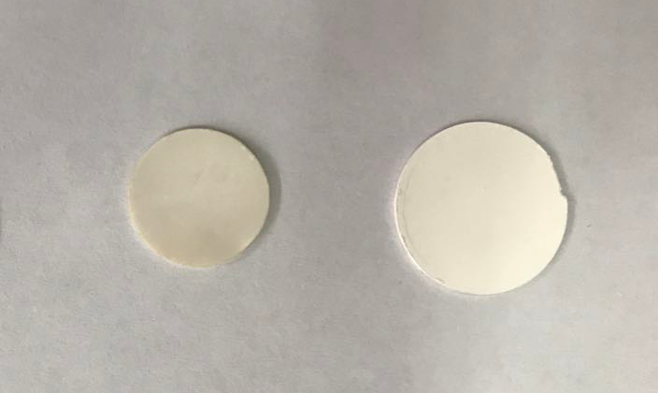

图2-1烧结前后电解质片比较

**2.4.2燃料极电极材料制备**

称取NIO粉末、8YSZ粉末，其中NIO粉末和8YSZ粉末的比例为1：1，以溶有乙基纤维素的松露醇为调和剂，加入一定量的可溶性淀粉做为造孔剂，将两种粉末在调和剂的作用下在研钵中研磨两个小时以上，直至浆料充分均匀。

**2.4.3氧气极电极材料制备**

氧气极电极材料的制备方法与燃料极电极材料的制备方法类似。本次实验中制作了两种LSM为氧气极的电解质支撑性电池和LSCF为氧气极的电解质支撑性电池，这两种电池在电解质片以及燃料极材料上没有差别，仅在氧气极材料的制备上存在着差别。

**2.4.3.1LSM氧气极材料制备**

称取LSM粉末、8YSZ粉末，其中LSM粉末和8YSZ粉末的比例为7：3，以溶有乙基纤维素的松露醇为调和剂将8LSM粉末和YSZ粉末调和在一起混成浆状，用研钵研磨两个小时以上使浆料充分均匀。

**2.4.3.2LSCF氧气极材料制备**

在制备上与LSM氧气极材料的制备方法相同，用LSCF粉末替代LSM粉末与8YSZ、松露醇混合研磨至充分均匀。

**2.4.4电解质片与电极材料共烧结**

用丝网印刷技术在电解质片的一面用燃料极材料涂上直径约为1cm的圆，静置一天待电解质片上的燃料极材料松露醇挥发完全。将只涂有燃料极材料的电解质放入高温马弗炉中。

将燃料极烧结好的电解质片的另一面用丝网印刷涂上氧气极材料，静置一天，待表面松露醇挥发完全，放入高温马弗炉中按照程序升温共烧结。

本文制备的以LSM为氧气极材料电解质支撑性电池如图2-2所示，电池的电极面积为3.15cm2，本实验中对比测试的燃料极支撑型电池如图2-3所示，电池的电极面积为12.57cm2。

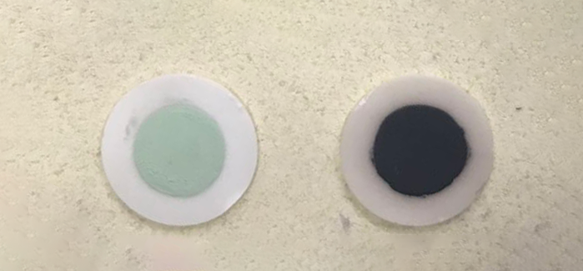

图2-2电解质支撑型电池（图左为燃料极电极，图右为LSM的氧气极电极）

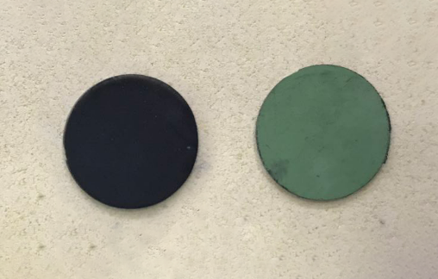

图2-3燃料极支撑型电池（图左为LSM氧气极电极，图右为燃料极电极）

**2.5测试仪器的组装**

**2.5.1电解质片连接银环**

本文实验中用到了LSM为氧气极的电解质支撑性电池、LSCF为氧气极的电解质支撑性电池以及LSM为氧气极的燃料极支撑性电池。其中，燃料极支撑性电池电极面积（电极面直径约为2cm）相比与电解质支撑性电池要大，为了能够更好的使电流电压信号被电化学工作站收集到提高测量精度，在燃料极支撑性电池的氧气极和燃料极用导电银浆分别画上网格。由于电解质支撑性电池的电极表面比较小（电极形状为圆，直径约为1cm），所以不用导电银浆画网格。

用银丝绕成一个小于电池电极面的圆环，用导电银浆把银环分别固定在电池的燃料极和氧气极上，在电热恒温干燥箱中用150℃烘干30分钟，将银环紧固地连接在电解质片上。电解池的主体结构示意图如图2-4所示。

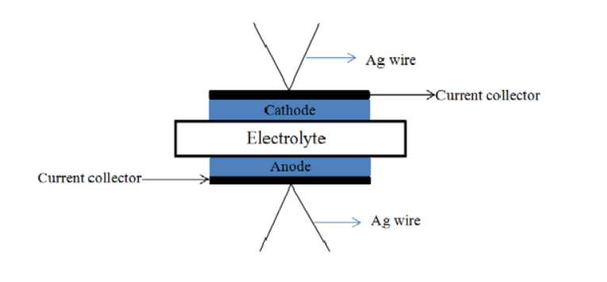

图2-4电解池主体结构示意图

连上银丝的电解质支撑性电池如图2-3所示，电极上所引出的银丝用于电化学性能的测试。

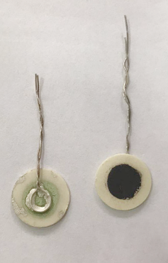

图2-5连上银丝的电解质支撑性电池

**2.5.2刚玉管与电池的连接**

将已经连接了银环的电池燃料极朝内，氧气极朝外，用高温陶瓷密封胶将电池密封在刚玉管上，形成一个密封的内腔，分别将氧气极和燃料极上的小银环所引出的银丝与刚玉管上的银丝相连。静置一天，待高温密封陶瓷胶干燥，把连接上电池的刚玉管放入高温管式电炉中，升温至150℃，保温两个小时后自然冷却取出。

检测高温陶瓷胶是否完全将电池与刚玉管完全密封，用氮气吹进腔内，在电池与刚玉管连接处刷上肥皂水，观察是否出现气泡。若无气泡，则证明高温陶瓷胶密封良好，出现气泡则需要将电池拆下，重新用高温陶瓷胶进行密封，直至电池与刚玉管之间完全密封。装置结构图如图2-4所示：

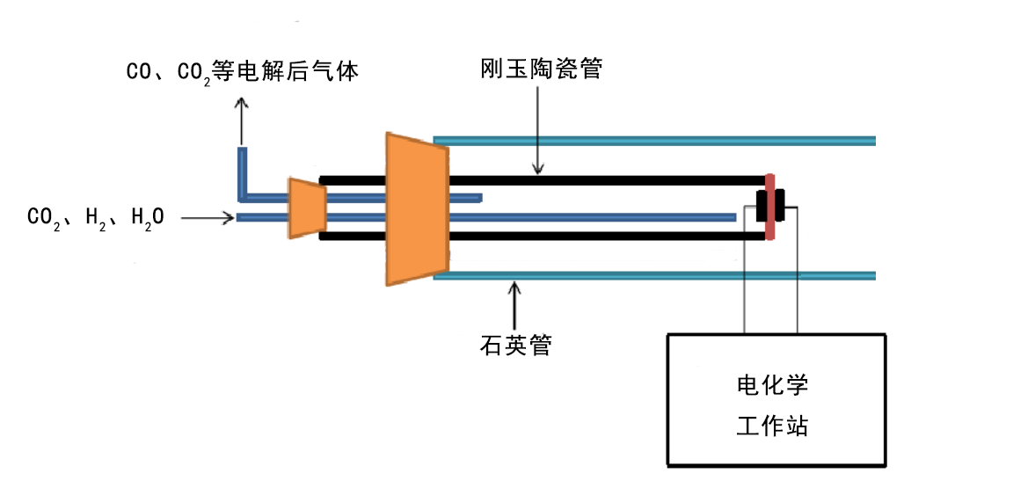

图2-6SOC测试系统

刚玉陶瓷管整体如图2- 4所示。电池与刚玉陶瓷用密封陶瓷胶连接的整体图如图2-5所示。

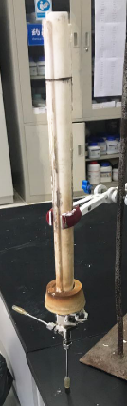 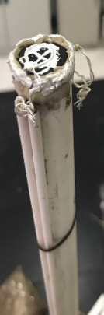

图2-7刚玉陶瓷管 图2-8用电池密封的刚玉陶瓷管

**2.6电化学性能测试**

电化学性能测试包括SOC的电化学阻抗谱（EIS）的测试以及分别在SOFC模式下氢气为燃料电池的I-V曲线图和SOEC模式下电解CO2的I-V曲线图。

**2.6.1I-V曲线测试**

SOC 单电池的(current versus voltage curve, I-V)是表征电池电流与电压关系的曲线，在 SOFC 模式中，I-V 曲线表征电池的输出性能，同时可以绘制 I-P 曲线，直观表达电池的输出功率；在 SOEC 模式中，I-V 曲线反映电解电流与电解电压的关系，表征电池电解性能。图 2-9 为 SOC 典型的 I-V 曲线，电流正值方向为 SOFC 模式，负值方向为SOEC 模式。从图中可以看出，SOEC与SOFC模式的I-V曲线有着相同的特征，当电流绝对值较小时，曲线曲率 $d^{2}V/{dI}^{2}≥0$， 电压随电流增加而快速下降，这时电压损失主要来源于激活极化；电流绝对值增 加到一定程度后，电压随电流的增加而线性下降，这表明电阻极化或者欧姆损失占据主导；电流绝对值继续增大时，电压又迅速下降，但此时曲线曲率 $d^{2}V/{dI}^{2}≤0$，电极过程为质量输运所控制。

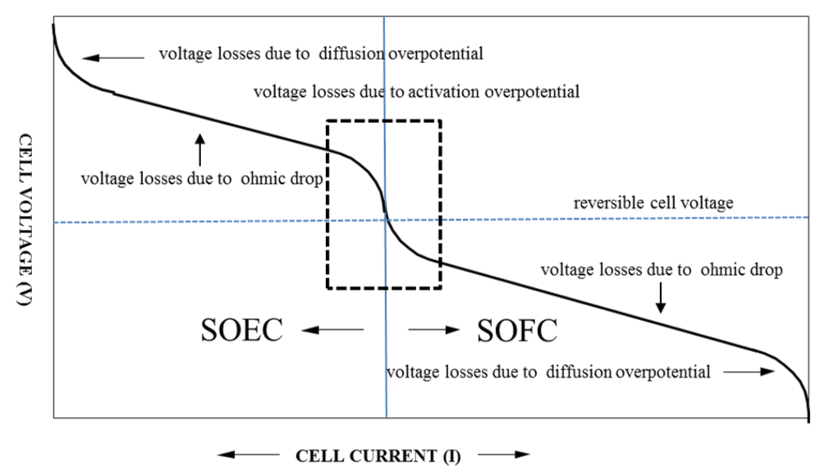

图2-9 SOC单电池的IV曲线图

**2.6.2电化学阻抗谱**

电化学阻抗谱(electrochemical impedance spectroscopy，EIS)测量的是电解质和电极组成电池的阻抗与微扰频率的关系，由阻抗谱可以得出许多有关电池电化学过程的信息，如多晶电解质晶粒、晶界电阻和晶界电容，以及电池的电极反应动力学类型、主要控制步骤等。

SOC 中常用的是交流阻抗谱法，当我们用一个角频率为 ω 振幅足够小的正弦波电流信号对一个稳定的电池系统进行扰动时，系统会相应地做出角频率为 ω 的正弦波响应，从被测电极与参比电极之间输出一个角频率是 ω 的电压信号， 此时系统的频响函数就是电化学阻抗，在一系列不同角频率下测得的一组频响函数值就是系统的电化学阻抗谱。

与线性电学系统不同，SOC 的电化学过程一般由两类变量控制，其中一类是描述系统状态的变量，如晶界电容、电极电位、电极表面与电极反应有关的物 质的浓度等，它们统称为状态变量。另一类是控制参量，如电解质离子迁移速率、 电极反应速度常数、塔菲尔常数、扩散系数等。在阻抗的测试过程中，由于是在 恒温下进行，控制参量一般可保持不变，而状态变量则会发生变化。状态变量受 扰动后偏离定态值而在扰动消失后恢复到原来的定态值的过程，称为驰豫过程。 电池中不同的电化学过程有不同的频率驰豫，只有在其特征频率下才会对扰动响应，因此从阻抗谱可以区分不同的电化学过程。典型的交流阻抗谱及等效电路有以下几种：

1) 当电池的等效电路为一纯电阻 R 时， Z = $Z’$ = R ，θ = 0 ，则复平面图实轴上的一点 A，见图 2-10 a，Z 为恒值，与频率无关。

2) 当电池的等效电路为一纯电容 C 时， $Z=Z^{''}=\frac{1}{C}$， $θ=\frac{π}{2}$，则复平面图中为一条与虚轴 $z^{''}$ 重合的直线，见图 2-10 b。图中 ω 箭头方向为频率 增加方向，各点表示同频率，随频率的增加而趋于零点。

3) 当电池的等效电路为电阻RP与电容CP并联组合时，其阻抗为： $Z=\frac{R_{P}}{1+{}^{2}{R_{P}}^{2}{C_{P}}^{2}}-\frac{j{R_{P}}^{2}C_{P}}{1+{}^{2}{R_{P}}^{2}{C_{P}}^{2}}$ 谱是直径为 RP，圆心为 ( RP/2, 0)的半圆，见图 2-10 c。半圆顶点频率为。

4) 当等效电路为电阻RS与CS串连组合时， $Z=R_{S}-jC_{S}$，阻抗谱见图 2-10 d。

在实际电池的阻抗谱测量中，往往由很多的电化学过程所控制，实际的等效电路为各种电阻与电容等的串并联组合，其阻抗谱也比较复杂。任何状态变量只有在其特征频率（时间常数的倒数）才会对扰动响应，而且只有当特征频率的差异大于100倍时，才能从阻抗谱图中很好的区分。但一般来说，阻抗谱的高频和中频部分对应于晶粒内和晶界效应，低频部分则反映电极的极化作用，且电极反应过程对应的是一些小于半圆的圆弧（由于驰豫时间发生了变化），弧的末端常出现扭曲或重叠等复杂形状（电解质和电极反应之间的相互耦合，特征频率重叠所致）。不过由于电极极化产生的半圆远大于电解质晶粒、晶界本身产生的半圆， 且高温下代表电解质晶粒、晶界的圆弧因特征频率太高而逐渐消失，所以阻抗谱上往往出现的是代表电极反应的圆弧。通过单电池交流阻抗谱，可以了解到电池 各个组元的性能及其变化等。

本论文采用德国 ZAHNER 公司的 IM6ex 电化学工作站对电池进行测试，施加交流偏压为20mV或振幅为10mA的正弦电流信号恒流放电状态下测量EIS，测试频率范围为30mHz-100kHz。

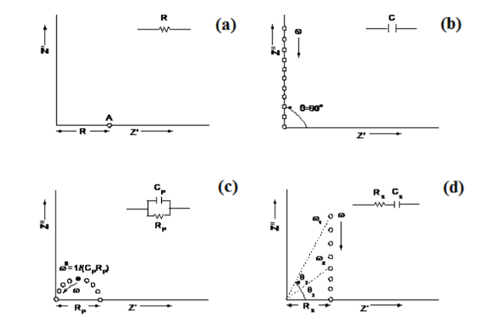

图2-10各种等小电路的阻抗谱

（a）纯电阻R；（b）纯电容C；（c）电阻RP与电容CP并联；（d）电阻RS与CS串联

**2.6.3电化学测试步骤**

将完全密封的电池置于高温管式炉中升温至800℃，开始测量电池的电化学性能（电化学阻抗谱、SOFC模式下的IV曲线、SOEC模式下电解CO2的IV曲线），将温度降低，继续测试电池的电化学性能，一共测得了电池分别在温度为800℃、750℃、700℃时的电化学性能。

**3实验结果**

**3.1电化学阻抗谱（EIS）**

电化学阻抗谱（EIS 曲线）的高频截距反映的是电池的欧姆阻抗（RΩ），低频截距为电池总阻抗（RT），两者的差值为该电池的极化阻抗（RP）

本次实验分别在800℃、750℃、700℃三个温度下对LSM为氧气极电解质支撑性SOC、LSCF为氧气极电解质支撑性SOC以及LSM为氧气极燃料极支撑性SOC做了EIS测定，为方便叙述，下文将分别用Cell1、Cell2、Cell3来代替LSCF为氧气极电解质支撑性SOC、LSM为氧气极燃料极支撑性SOC和LSM为氧气极电解质支撑性SOC。



图3-1 Cell1在不同温度下的EIS曲线

如图3-1所示，在800℃、750℃、700℃三个不同的温度下，Cell1的阻抗谱图曲线对比。从图中可以很明显的发现，随着工作温度的不断升高，所测的EIS曲线逐渐左移，说明电池的欧姆阻抗和极化阻抗均出现了不断减小的情况。800℃时，Cell3电池的欧姆阻抗（RΩ）为4.29Ωcm2，总阻抗（RT）为16.50Ωcm2，极化阻抗（RP）为12.21Ωcm2；750℃时，电池的欧姆阻抗（RΩ）为8.30Ωcm2，总阻抗（RT）为40.29Ωcm2，极化阻抗（RP）为31.99Ωcm2；700℃时，电池的欧姆阻抗（RΩ）为12.37Ωcm2，总阻抗（RT）为73.80Ωcm2，极化阻抗（RP）为61.43Ωcm2；极化阻抗在800℃、750℃、700℃分别占总阻抗的74%、79.3%、83.2%。800℃时的电池阻抗相比与700℃时下降了77.3%，这是因为高温的情况下电解质的电导率和电极活性的增大增强造成的。随着工作温度的上升，EIS曲线的高频弧和低频弧均不断减小，但是高频弧的减小相比与低频弧更为明显。由于高频弧对应着的是电极电荷的传递过程，具有很高的活化能，所以对温度很敏感，低频弧是扩散弧，相交而言对温度没有那么敏感。



图3-2 Cell2在不同温度下的EIS曲线

如图3-2所示，在800℃、750℃、700℃三个不同的温度下，Cell2的阻抗谱图曲线对比。从图中可以很明显的发现，随着温度升高，所测的EIS曲线逐渐左移。800℃时，Cell2电池的欧姆阻抗（RΩ）为0.018Ωcm2，总阻抗（RT）为0.047Ωcm2，极化阻抗（RP）为0.029Ωcm2；750℃时，电池的欧姆阻抗（RΩ）为0.027Ωcm2，总阻抗（RT）为0.078Ωcm2，极化阻抗（RP）为0.051Ωcm2；700℃时，电池的欧姆阻抗（RΩ）为0.031Ωcm2，总阻抗（RT）为0.146Ωcm2，极化阻抗（RP）为0.115Ωcm2；极化阻抗在800℃、750℃、700℃分别占总阻抗的74%、79.3%、83.2%。



图3-3 Cell3在不同温度下的EIS曲线

如图3-3所示，在800℃、750℃、700℃三个不同的温度下，Cell3的阻抗谱图曲线对比。从图中可以很明显的发现，随着温度升高，所测的EIS曲线逐渐左移。800℃时，Cell3电池的欧姆阻抗（RΩ）为5.78Ωcm2，总阻抗（RT）为11.6Ωcm2，极化阻抗（RP）为5.87Ωcm2；750℃时，电池的欧姆阻抗（RΩ）为8.81Ωcm2，总阻抗（RT）为18.89Ωcm2，极化阻抗（RP）为10.08Ωcm2；700℃时，电池的欧姆阻抗（RΩ）为14.03Ωcm2，总阻抗（RT）为30.27Ωcm2，极化阻抗（RP）为16.24Ωcm2；Cell3的EIS曲线在三个不同的温度下均出现明显的压扁的圆弧形状，这表明了这电极反应中至少包括了两个电化学的步骤。



图3-4 700℃Cell1、Cell2、Cell3的EIS曲线



图3-5 750℃Cell1、Cell2、Cell3的EIS曲线



图3-6 800℃Cell1、Cell2、Cell3的EIS曲线

图3-4、图3-5、图3-6分别所示为700℃、750℃、700℃下三种电池Cell1、Cell2、Cell3的EIS曲线对比。Cell2是电极支撑性电池所以相比于电解质支撑性电池而言阻抗相当小，所以在图中汇聚为接近于原点的点了。Cell1电池和Cell3电池相比，Cell1电池和Cell3电池的欧姆电阻相近，欧姆阻抗主要有电解质层决定，所以两者的欧姆电阻较为接近。由于Cell1电池和Cell3的氧气极材料不同，所以在极化阻抗上有很大的差别，以LSM为氧气极的Cell3电池的极化阻抗远小于以LSCF为氧气极的Cell1电池的极化阻抗。随着温度上升，Cell1的极化阻抗比Cell3的极化阻抗下降快很多。

**3.2 SOFC模式下的I-V曲线**



图3-7 Cell1在不同温度下的SOFC模式的IV曲线

图3-7所示为SOFC模式下的Cell1在不同温度下的IV曲线，三组曲线的电池开路电压（Open Circuit Voltage，OCV）约在1.1左右，符合理论值，说明电解质致密性较为良好。由于该电池是电解质支撑性的电池，所以电解质层很厚，总电阻很大，导致电流密度很小。



图3-8 Cell2在不同温度下的SOFC模式的IV曲线

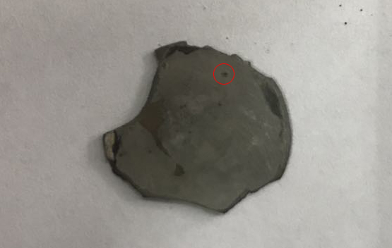

图3-9 打磨掉氧气极的Cell2

图3-8所示为SOFC模式下的Cell2在不同的温度下的IV曲线，800℃、750℃、700℃下三组IV曲线的电池开路电压（OCV）分别为0.889V、0.757、0.692，已经偏离了理论值，怀疑由于燃料极支撑性电池的电解质层太薄可能出现电解质不密封导致的。在该组实验结束后，取下电池，将电池的氧气极打磨掉，如图3-9所示。观察电解质层表面出现一个细小漏洞如图中红圈所示，并用红墨水滴在燃料极上，观察到在漏洞中有红墨水渗透进。该电池为燃料极支撑性电池，极薄的电解质层使得电池的总电阻非常小，使得电流密度相对于电解质支撑性的电池（Cell1、Cell3）大很多。



图3-10 Cell3在不同温度下的SOFC模式的IV曲线

如图3-9所示，Cell3在不同温度下的SOFC模式的IV曲线，电压随电流增大而降低，且曲线近乎呈现出直线，三个温度下的开路电压都在1.05V左右，符合理论值，表明该电池的电解质层很致密。但是因为电解质层的厚度太厚，总阻抗非常大，导致和Cell1一样出现电流密度非常小的情况。

**3.3 SOFC模式下I-P曲线**



图3-11 Cell1在不同温度下的SOFC模式的I-P曲线



图3-12 Cell2在不同温度下的SOFC模式的I-P曲线



图3-13 Cell3在不同温度下的SOFC模式的I-P曲线

Cell1、Cell2、Cell3代表的LSCF为氧气极电解质支撑性SOC、LSM为氧气极燃料极支撑性SOC和LSM为氧气极电解质支撑性SOC在不同温度下的I-P曲线如图3-11、图3-12、图3-13所示。从电池的三组不同温度的I-P曲线来看，随着温度的升高，功率的最大值会越大，并且最大功率所在的电流密度的值也会相应地增加，三组电池在800℃时，电功率为最大。在800℃时，Cell1在电流密度为4.45mA·cm-2时得到最大功率2.23mW·cm-2，Cell2在电流密度为43.4mA·cm-2时得到最大功率20.9mW·cm-2，Cell3在电流密度为3.17mA·cm-2时得到最大功率1.57mW·cm-2，Cell1、Cell3均是电解质支撑性电池，电阻大，在SOFC放出小电流密度的情况下就达到了最大功率，而Cell2的电阻小，所以测得的功率最大值要远大于Cell1和Cell3电池的最大功率。

**3.4 SOEC模式下的I-V曲线**

SOEC模式是SOFC模式的逆向模式，两个模式下的I-V曲线图呈现出一定的对称性。SOFC模式下电流为正值而在SOEC模式下电流为负值，为了便于作图比较，在SOEC的IV曲线中，将负值的电流转为正值电流来作图（下同）。测试时燃料极电极为H2（35sccm）+N2（20sccm）+CO2（60sccm）+3vol.%水蒸气，氧气极连接空气。

对于SOEC模式下电解CO2生成CO的速率可以通过法拉第公式定量计算得到，计算的公式如下：



$$V_{H_{2}}=\frac{I}{2F}=\frac{I*22.4*1000*3600}{2*96485}=I*418(mLh^{-1}cm^{-2})$$

图3-14 Cell1在不同温度下的SOEC模式的IV曲线

图3-14所示为Cell1在SOEC模式下不同温度下的IV曲线，在相同的外加电压下，随着温度升高，电流密度增大。在1.3V的电压下800℃时电流密度为1.78mA·cm-2，750℃时电流密度为0.82mA·cm-2，700℃时电流密度为0.49mA·cm-2，分别对应的CO生成速率为0.744 $mL⋅h^{-1}{cm}^{-2}$、0.342 $mL⋅h^{-1}{cm}^{-2}$ 和0.204 $mL⋅h^{-1}{cm}^{-2}$。



图3-15 Cell2在不同温度下的SOFC模式的IV曲线

图3-15所示为Cell2在SOEC模式下不同温度下的IV曲线，在相同的外加电压下，随着温度升高，电流密度增大。在1.3V的电压下800℃时电流密度为114.2mA·cm-2，750℃时电流密度为79.1mA·cm-2，700℃时电流密度为71.4mA·cm-2，分别对应的CO生成速率为47.74 $mL⋅h^{-1}{cm}^{-2}$、33.06 $mL⋅h^{-1}{cm}^{-2}$ 和29.85 $mL⋅h^{-1}{cm}^{-2}$。



图3-16 Cell3在不同温度下的SOEC模式的IV曲线

图3-16所示为Cell3在SOEC模式下不同温度下的IV曲线，在相同的外加电压下，随着温度升高，电流密度增大。在1.3V的电压下800℃时电流密度为1.82mA·cm-2，750℃时电流密度为1.09mA·cm-2，700℃时电流密度为0.56mA·cm-2，分别对应的CO生成速率为0.761 $mL⋅h^{-1}{cm}^{-2}$、0.456 $mL⋅h^{-1}{cm}^{-2}$ 和0.234 $mL⋅h^{-1}{cm}^{-2}$。

三组电池在相同的外加电压下，随着工作温度的不断升高，电流密度也不断增大，与之相对应的CO速率也不断的增大。三组电池的在相同的电解温度时的电解IV曲线对比，Cell2电池由于电解质层很薄所以在外加电压为1.3V时，电流密度最大，CO的生成速率也最大。Cell1和Cell3同为电解质支撑性电池，所以电流密度相较于Cell2小了很多，所以CO的生成速率也小很多。Cell1的氧气极材料是LSCF，Cell3的氧气极材料是LSM， EIS曲线中LSCF的极化阻抗相比与LSM的极化阻抗要大一些，所以Cell1在同等的电解温度下电流密度会比Cell3小一些，CO的生成速率也小一些。

**4总结**

本文采用压片法的方法分别制作了以镧锶锰氧（LSM）为氧气极材料电解质支撑性电池（Cell3）以及镧锶钴铁（LSCF）（Cell1）为氧气极材料电解质支撑性电池，并连同镧锶锰氧（LSM）为氧气极材料燃料极支撑性电池（Cell2）分别对三种不同的电池进行了电化学阻抗谱（EIS）的测试、固体氧化物燃料电池SOFC模式下的I-V、I-P曲线测试和固体氧化物电解池SOEC模式下的I-V曲线测试，并对测试结果进行整理和对比，得到以下几点主要结论：

（1）固体氧化物化学池（SOC）的性能与工作温度相关，实验表明工作温度越高，SOC的总阻抗会下降，尤其是极化阻抗下降很快，同时高温下的SOFC模式和SOEC模式的电流密度也会增加，SOFC模式下消耗H2释放电能和SOEC模式下电解CO2释放CO也会更快。

（2）通过的压片法制备的Cell1和Cell3电池是电解质支撑性的电池，相比与流延法制备得到的Cell2电池，电解质层会厚很多，电阻会大很多，极大地影响了电池在SOFC模式下放电和SOEC模式下电解时的电流密度大小。同时，在本实验中由于Cell2电池的电解质层过于薄而出现电解质层没有形成致密的一层而导致在SOFC模式和SOEC模式下开路电压（OCV）低于理论值。所以，较为优良的电池要越薄越好，但同时要保证电解质层致密。

（3）同为电解质支撑性的Cell1和Cell3电池因为氧气极材料不同的而导致出现的表现形式不同，电化学阻抗谱（EIS）上，LSM为燃料极材料的Cell3电池明显比LSCF为燃料极材料的Cell1电池的极化阻抗要小很多，但是随着温度升高，两者的极化阻抗差距显著变小。在以H2为燃料的SOFC的 I-V曲线图上，两者性能相当。以CO2为电解气体的SOEC的I-V曲线上， LSM为氧气极的电池的电流密度比LSCF为氧气极的电池大，所以CO的生成速率也相对较快。但是两者差异不大，总体来说在700℃至800℃范围区间内，以LSM为氧气极材料的电池比LSCF为氧气极材料的电池性能更优。

**参考文献**

[1]. 刘仁柱，阳极支撑型管式固体氧化物燃料电池的制备与优化[D]. 上海：中国科学院上

海硅酸盐研究所，2010，23-24

[2]. EIA. How much of our electricity is generated from renewable energy? [OL]. [2013-4-22]

http://www.eia.gov/energy_in_brief/article/renewable_electricity.cfm

[3]. 中国可再生能源学会光伏专业委员会. 光伏年装机调至 1000 万千瓦. 能源工作会议力

推新能源 [OL]. [2013-1-9]

[4]. 中国风能协会. 2012 年我国风电装机容量达到 1404.9 万千瓦 [OL]. [2013-2-5]

http://www.cwea.org.cn/hynews/display_info.asp?cid=364

[5]. Liu J. Direct-hydrocarbon solid oxide fuel cells [J]. Progress in Chemistry, 2006, 18 (7):

1026-1059.

[6]. 张文亮，丘明，来小康. 储能技术在电力系统中的应用[J]. 电网技术, 2008, 32( 7): 1-9.

[7]. 中国科学院过程工程研究所. 不密封无联接极固体氧化物燃料电池发电成功[J]. 电源

技术应用. 2007, 04: 40

[8]. Ni M, Leung MKH, Sumathy K, Leung DYC. Potential of renewable hydrogen production for energy supply in Hong Kong [J]. Int J Hydrogen Energy, 2006; 31:1401–1413.

[9]. Ni M, Leung MKH, Sumathy K, Leung DYC, Sumathy K. A review and recent developments

in photocatalytic water-splitting using TiO2 for hydrogen production. Renewable Sustainable

Energy Rev [J], Int. J. Hydrogen Energy,. 2007, 11 (3): 401–426.

[10]. Shin, Y., W. Park, Chang, J.H. Park, J. Evaluation of the high temperature electrolysis of

steam to produce hydrogen [J]. Int J Hydrogen Energy, 2006; 32:1486-1577.

[11]. Brisss A., Schefold J., Zahid M. High temperature water electrolysis in solid oxide cells [J].

Int. J. Hydrogen Energy, 2008; 33:5375-5457.

[12]. Ni M, Leung MKH, Sumathy K, Leung DYC. Technological development of hydrogen production by solid oxide electrolyzer cell (SOEC) [J]. Int. J. Hydrogen Energy, 2008; 33:

2337-2391.

[13]. Fujiwara S, Kasai S, Yamauchi H, Yamada K., Makino S, Matsuyama K, Yoshino M, Kameda T, Ogawa T, Momma S, Hoashi E. Hydrogen production by high temperature electrolysis with nuclear reactor [J]. Progress in Nuclear Energy, 2008(50): 422-426.

[14]. 李建林，许洪华，高志刚. 风力发电中的电力电子变流技术[M]. 北京：机械工业出版社，2008.

[15].李松丽，王绍荣，曹佳弟，聂怀文，温廷琏. 浸渍成型管式固体氧化物燃料电池的方

法. 中国：200510026299.9 [P]. 2005.11.23

[16]. Hauch A., S. D Ebbesen, M Mogensen. Highly efficient high temperature electrolysis [J] J. Mater. Chem. 2008; 18:2331-2371.

[17]. 王景儒. 制氢方法及储氢材料研制进展 [J]. 化学推进剂与高分子材料, 2004, 4(2):13-17

[18]. Holladay J D, Hu J, King D L, Wang Y. An overview of hydrogen production technologies

[J]. Catalysis Today, 2009(139): 244-260.

[19]. H. Song, L. Zhang, R.B. Watson, D. Braden, U.S. Ozkan, Investigation of bio-ethanol steam

reforming over cobalt-based catalysts [J]. Catalysis Today, 2007,129 (3-4): 346-354

[20]. Meyer S, Hsing C. Modern and prospective technologies for hydrogen production from fossil fuels [J]. Int. J. Hydrogen Energy, 1989, 14: 797~ 820

[21]. 傅献彩，沈文霞，姚天扬，侯文华. 物理化学[M]. 北京：高等教育出版社，2006

[22]. Weikang Hu, Xuejun Cao, Fupeng Wang, Yunshi Zhang. A Novel Cathode For Alkaline

Water Electrolysis [J] Int. J. Hydrogen Energy, 1997, 22: 441-443.

[23]. G Schiller, R Henne, P Mohr, V. Peinecke, High Performance Electrodes For An Advanced

Intermittently Operated 10 kW Alkaline Water Electrolyzer [J] Int. J. Hydrogen Energy, 1998,

23: 761-765.

[24]. P Millet, F Andolfatto, R Durand, Design and Performance of a Solid Polymer Electrolyte

Water Electrolyzer [J]. Int. J. Hydrogen Energy, 1996, 21: 87-93.

[25]. Egil Rasten, Georg Hagen, Reidar Tunold. Electrocatalysis in Water Electrolysis with Solid

Polymer Electrolyzer [J]. Electrochimica Acta, 2003, 48: 3945-3952.

[26]. Friberg, R. A photovoltaic solar-hydrogen power plant for rural electrification in India. Part 1: a general survey of technologies applicable within the solar-hydrogen concept [J]. Int. J. Hydrogen Energy, 1993, 18: 853-882.

[27]. Turner J, Sverdrup G, Mann M K., Maness P C, Kroposki B, Ghirardi M, Evans R J, Blake D.

Renewable hydrogen production [J]. International Journal of Energy Research, 2008, 32:

379-407.

[28]. Chum H L, Overend R P, Biomass and renewable fuels [J]. Fuel Processing Technology,

2001, 71: 187-195.

[29]. Demirbas A. Combustion characteristics of different biomass fuels [J]. Progress in Energy

and Combustion Science, 2004, 30: 219-230.

[30]. Hino R, Haga K, Aita H, Sekita, K. R&D on hydrogen production by high-temperature

electrolysis of steam [J]. Nuclear Engineering and Design, 2004, 233: 363-375.

[31]. Knibbe R, Traulsen M L, Hauch A, Ebbesen S D, Mogensen M. Solid Oxide Electrolysis

Cells: Degradation at High Current Densities [J]. Journal of the Electrochemical Society,

2010, 157: B1209-B1217.

[32]. 刘明义，于波，徐景明. 固体氧化物电解水制氢系统效率. 清华大学学报（自然科学版） ,

2009, 49 (6): 20-34

[33]. Singhal S C. Advances in solid oxide fuel cell technology [J], Solid State Ionics, 2000 ,135:

305-313

[34]. Kabs H. Advanced SOFC technology and its Realization at Siemens Westinghouse [R],

Bilateral Seminars 33, Materials and processes for Advanced Technology: Materials for

Energy systems, Egyptian-German Workshop, Cairo, 7-9 April 2002, Eds. D. Stover and M.

Bram, Julich Germany, 2002: 91-101.

[35]. 周利，程谟杰，衣宝廉. 管型固体氧化物燃料电池技术进展[J]. 电池, 2005, 35 (1): 63–

65.

[36]. Vora S D. Development of high power density seal-less SOFCs [J]. ECS Transactions, 2007,

7(1): 149–154.

[37]. Diguiuseppe G. High power density cell development at Siemens Westinghouse [A]. 9th

Symposium on Solid Oxide Fuel Cells (SOFC–IX) [C], Quebec, Canada, 2005: 322–332.

[38]. Vora S D. Development of high power density seal-less SOFCs [A]. International Symposium on Solid Oxide Fuel Cells (SOFC–X) [C], Nara, Japan, 2006: 9–12.

[39]. Wolf V, Amold L, Hubert A G. Handbook of Fuel Ceill [M]. New York：Wiley, 2003.

[40]. Brown M, Fenton B, Gaw K. Horizontal fuel cell tube systems and methods U S,

US6841284 [P]. 2005-1-11

[41]. 张宇，俞国勤，施明融，杨林青. 电力储能应用技术前景分析[J]. 华东电力, 2008, 36(4):

92-93.

[42]. Jing Sui, Jiang Liu. Slip-Cast Ce0.8Sm0.2O1.9 Cone-Shaped SOFC [J]. J. Am. Ceram. SOC, 2008, 91 (4):1335-1337

[43]. Yaohui Zhang, Jiang Liu. Fabrication and performance of Cone-shaped Segmented-In-Series Solid Oxide Fuel Cells[J]. J. Appl. Ceram Technology, 2008, 5(6): 568-573

[44]. Tinglian Wen. Research on planar SOFC stacks [J]. Solid State Ionics, 2002, 152:399-404 [45]. Wilchens R S, Harrt L G J D, Vinke I C, Blum L. Recent results stack development at Forchungszentrum Julich, Fuel Cell Technologies: State and perspectives [M]. Springer

Netherlands, 2005, 202: 123-134.

[46]. Bujalski W, Dikwal C M, Kendall K. Cycling of three solid oxide fuel cell types [J]. J Power

Sources, 2007, 171: 96–100.

[47]. Brandon N P. Materials engineering for solid oxide fuel cell technology [J]. Mater Sci Forum, 2007, 539: 20–27.

[48]. 施剑林. 现代无机非金属材料工艺学[M]. 长春：吉林科学技术出版社，1993

[49]. Singhal S C. Science and Technology of Solid-Oxide Fuel Cells [J]. MRS Bulletin, 2000, 25:

[50]. 蔡祖光. 陶瓷辊棒的螺旋的挤出成型[J]. 现代技术陶瓷，2002, 3:31-33 [51]. 刘学建，黄莉萍，古宏晨，符锡仁. 陶瓷成型方法研究进展 [J]. 陶瓷学报,1999, 20 (4):

230-234 [52]. Rao R R, Roopa H N, Kannan T S. The characterization of aqueous silicon slips [J]. Journal

of the European Ceramic Society, 1999, 19: 2763-2771.

[53]. 刘康时. 陶瓷工艺学[M]. 北京: 中国建筑工业出版社，1981 [54]. Zhang L, He H Q, Kwek W R, Ma J, Tang E H, Jiang S P. Fabrication and Characterization

of Anode-Supported Tubular Solid-Oxide Fuel Cells by Slip Casting and Dip Coating

Techniques [J]. Journal of the American Ceramic Society, 2009, 92: 302-310. [55]. Li S, Wang S, Nie H., Wen T. A direct-methane solid oxide fuel cell with a double-layer

anode [J]. Journal of Solid State Electrochemistry, 2007, 11: 59-64.

[56]. 郑积渊. 跨世纪科技与社会可持续发展[M]. 北京：人民出版社，1998

**翻译部分**

英文原文

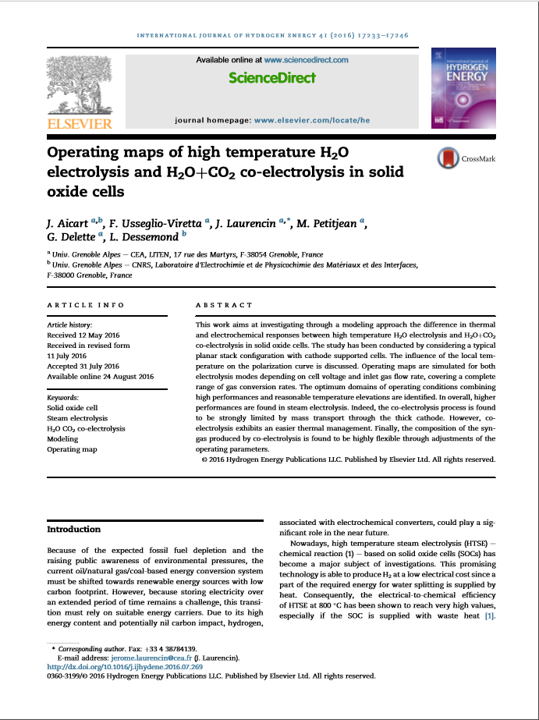

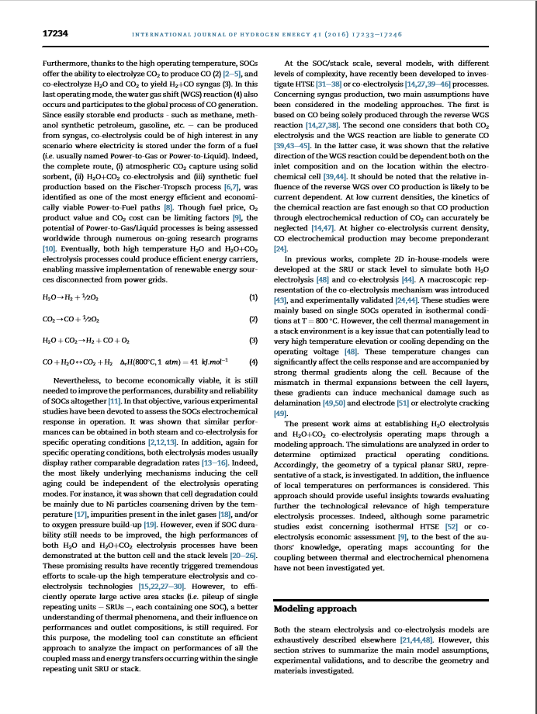

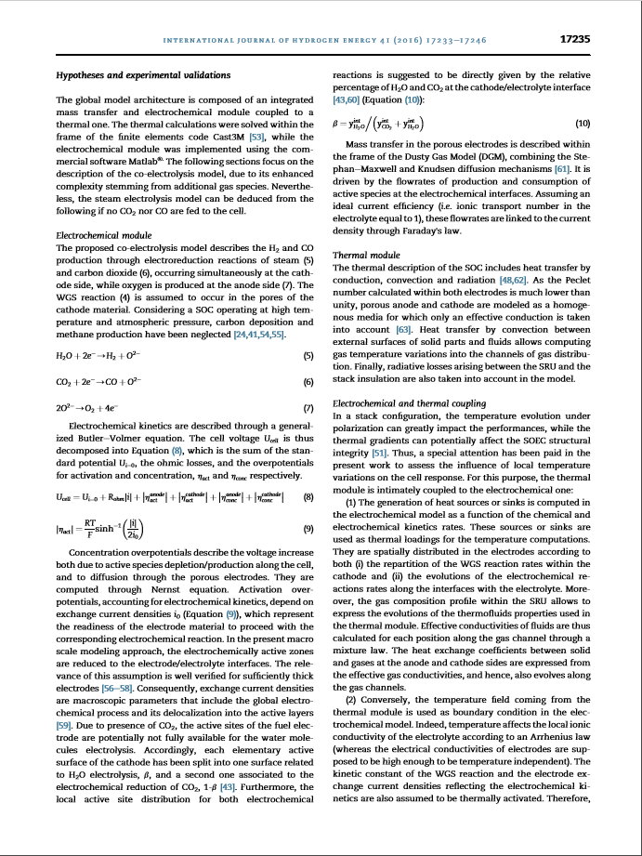

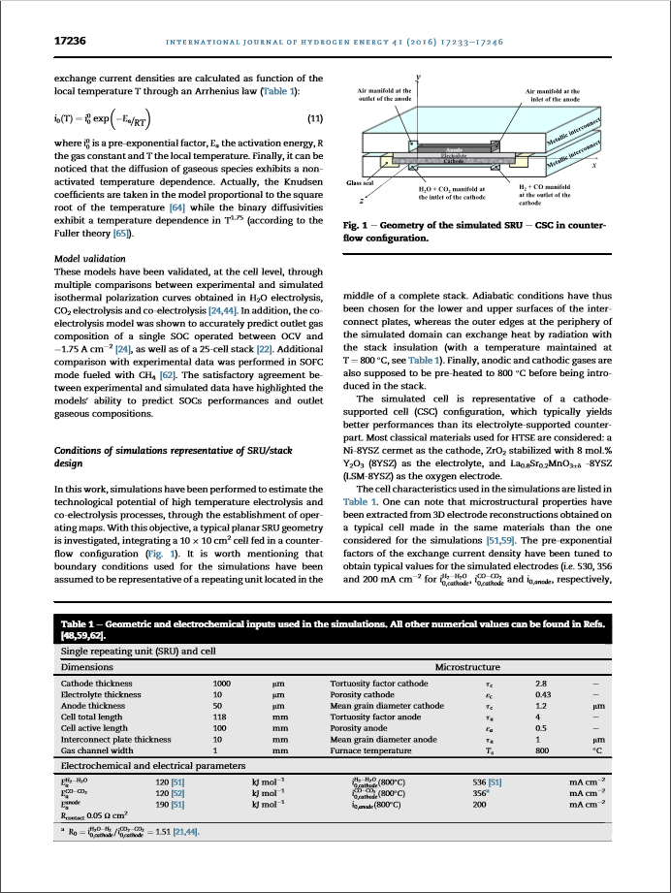

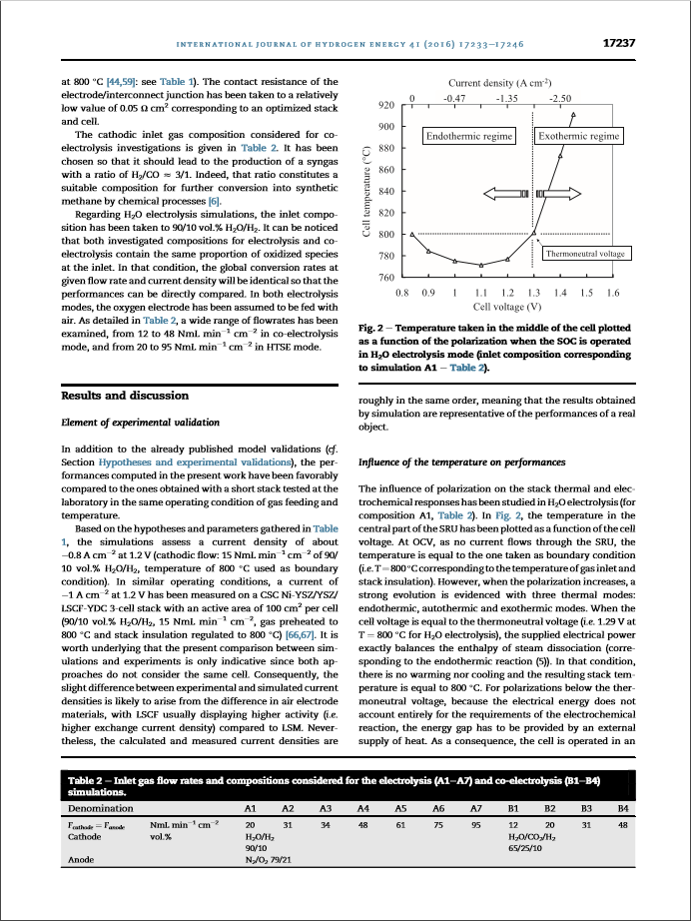

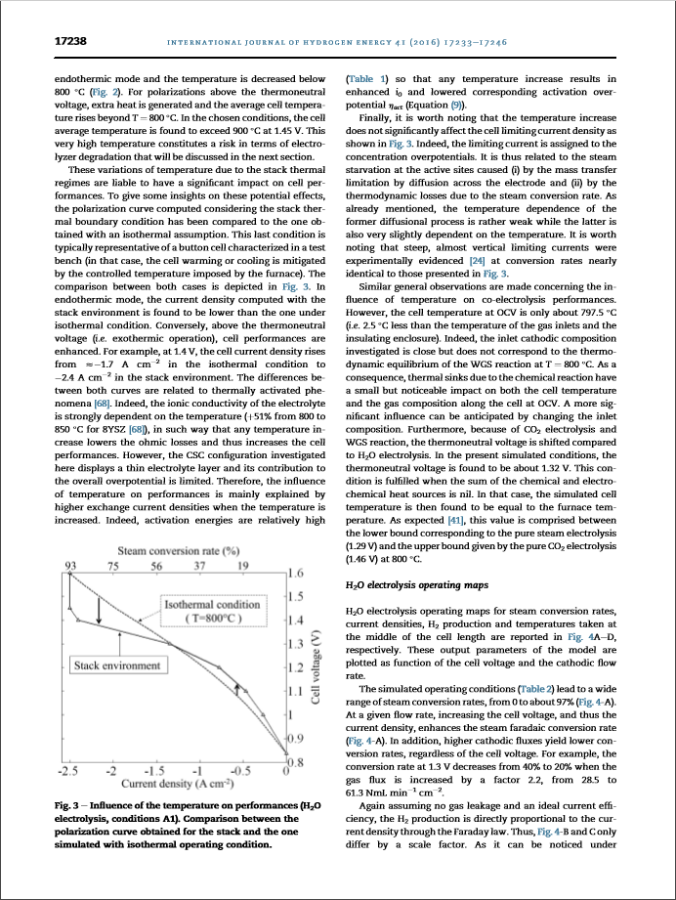

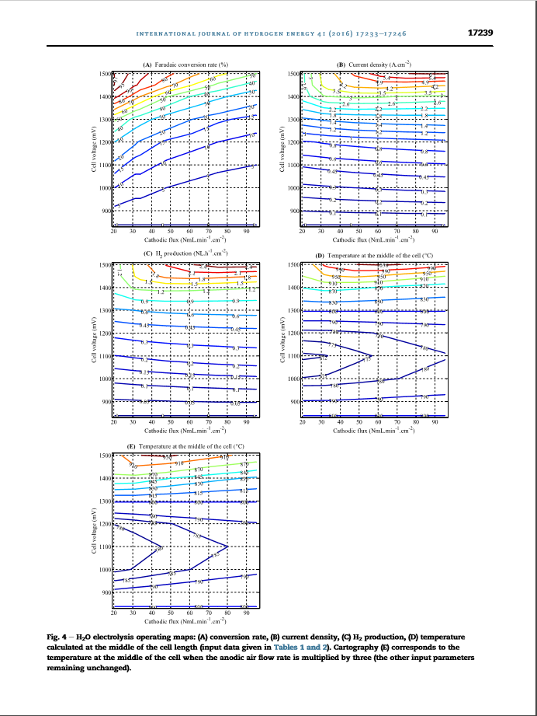

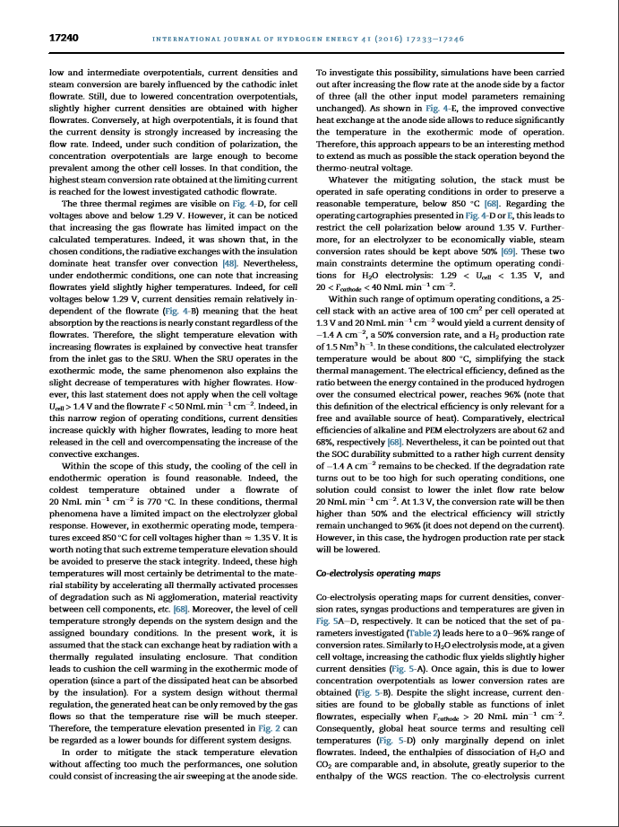

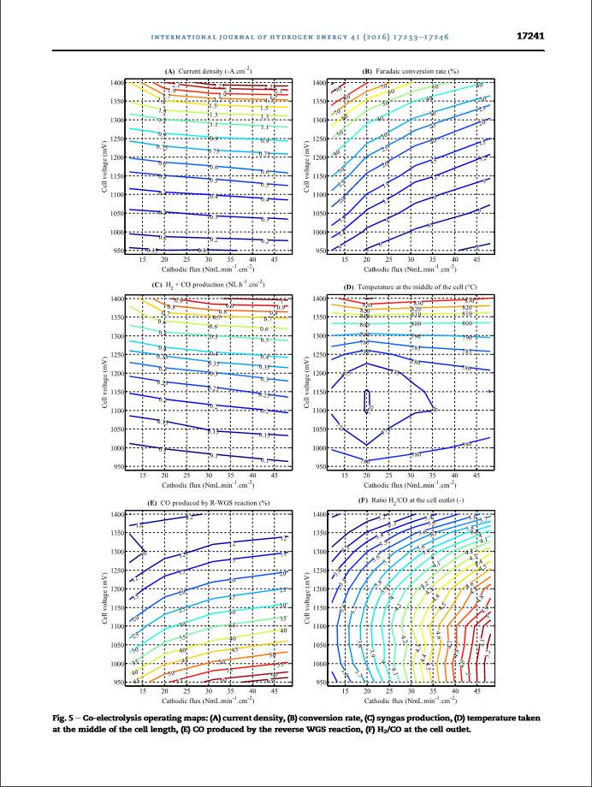

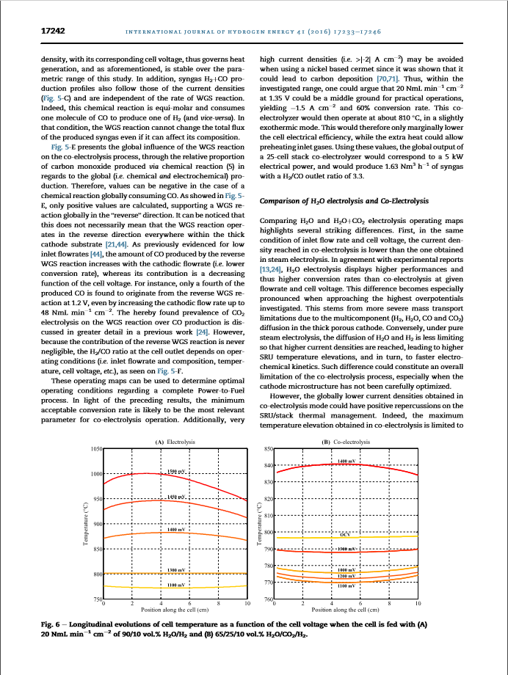

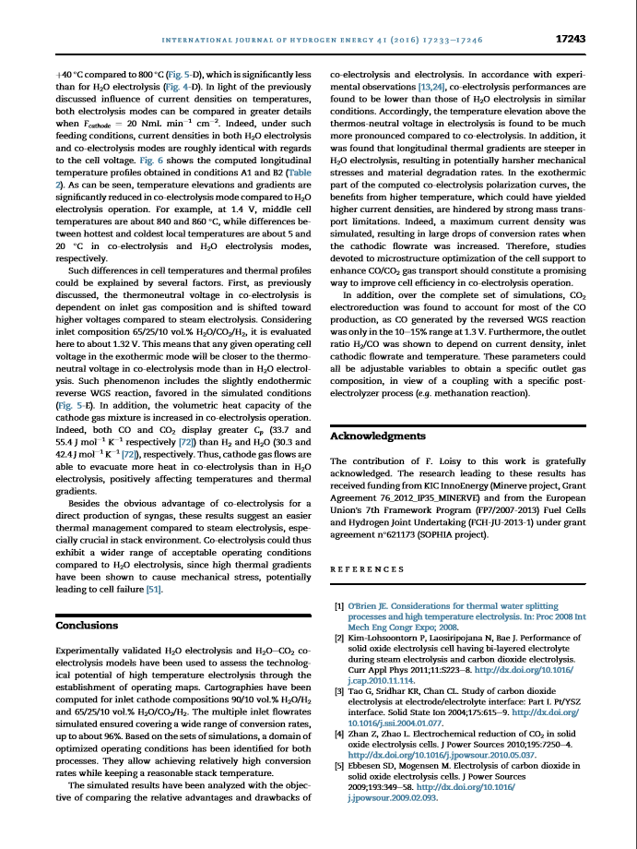

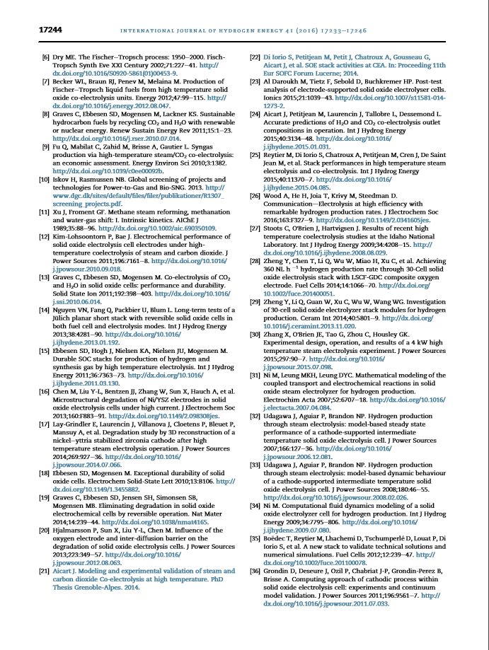

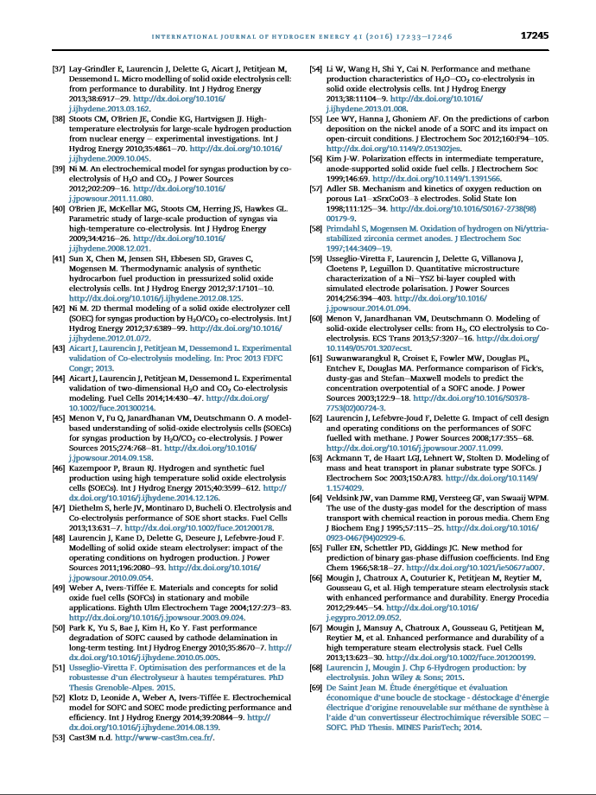

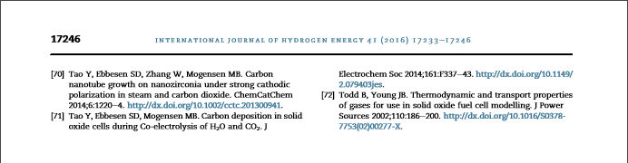

**中文翻译**

固体氧化物电解池高温共电解H2O 与 CO2

**摘要**

该工作旨在通过建模方法研究固体氧化物电解池中高温电解H2O和电解H2O + CO2之间的热和电化学差异。通过考虑具有阴极支撑电池的典型平面堆叠配置来进行研究，讨论了局部温度对极化曲线的影响。根据电池电压和入口气体流量，对电解模式进行操作图模拟，涵盖气体转化率的完整范围，确定高效的最佳操作条件。总体而言，在蒸汽电解中发现了较高的性能，事实上，研究发现共电解过程受到厚阴极的质量传输的限制。然而，共电解显示出更容易的热管理。最后，通过调整操作参数，发现通过共同电解产生的合成气的组成是高度灵活的。

**引言**

由于化石燃料的消耗和公众对环境压力认识的提高，目前的石油/天然气/煤能源转换系统必须转向具有低碳的可再生能源。 然而，长时间内存储电力仍然是一个挑战，因此这种转型必须依靠合适的能量载体。 由于电化学转换器和相关的氢气的高能量含量和无碳影响，在不久的将来发挥重要作用。

目前，基于固体氧化物电池（SOCs）的高温蒸汽电解（HTSE）已成为主要研究课题。 这种技术能够以低电力成本生产H2，因为用于水分解所需能量的一部分由热量提供。 因此，HTSE在800℃下的电化学效率已经显示达到非常高的值，特别是如果SOC被供给废热[1]。

此外，由于高的工作温度，SOC提供电解CO2以产生CO（2）的能力[2-5]，并且共同电解H2O和CO2以产生H2 + CO合成气（3）。在最后的运行模式中，水煤气变换（WGS）反应（4）也发生并参与CO生成过程。由于容易储存的最终产品（如甲烷，甲醇合成石油，汽油等）可以从合成气中分离出来，因此在电力以燃料形式存储的情况下（即通常称为电力），共电解可能是非常有意义的对气体或功率对液体。实际上，完整的路线，（i）使用固体吸附剂对大气CO2捕获，（ii）H2O + CO2共同电解和（iii）基于Fischer-Tropsch过程[6,7]的合成燃料生产被确定为最节能和经济上可行的电力到燃料路径[8]。虽然燃料价格，O2产品价值和二氧化碳成本可能是限制因素[9]，但是通过大量正在进行的研究计划，全球范围内正在对电力/气体/液体潜力进行评估[10]。最终，高温H2O和H2O + CO2电解方法可以产生有效的能量载体，从而大量实施与电力网不相连的可再生能源。

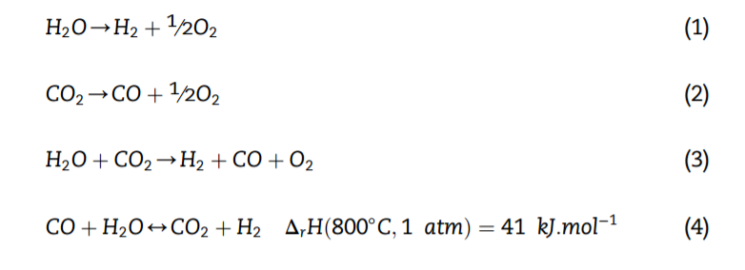

然而，为了在经济上可行，仍然需要提高SOC的性能，耐久性和可靠性。在这个目标下，已经开展了各种实验研究来评估运行中的SOCs电化学反应。已经表明，在特定的操作条件下，在蒸汽和共电解中可以获得类似的性能。另外，对于特定的操作条件，电解模式通常显示出相当可比的降解速率。事实上，诱导电解池衰老的最可能的潜在机制可能与电解操作模式无关。例如，显示电解池解离主要是由于温度驱动的Ni颗粒粗化，入口气体中存在的杂质[18]或氧气压力积聚引起的。然而，即使SOC的耐久性仍然需要提高，H2O和H2O+CO2电解过程的高性能已经在纽扣电池和堆叠水平上得到证明。这些有希望的结果近来引发了大规模扩大高温电解和共电解技术的努力。然而，为了有效地操作大的有源区域堆叠（堆积单个重复单元SRUs，每个包含一个SOC），仍然需要更好地了解热现象及其对性能和出口组成的影响。为此，建模工具可以构成一种有效的方法来分析在单个重复单元SRU或堆栈内发生的所有耦合质量和能量传递对性能的影响。

在SOC /堆量表中，最近已经开发出具有不同复杂程度的几种模型来研究HTSE [31-38]或共电解[14,27,39-46]过程。关于合成气生产，在建模方法中已经考虑了两个主要假设。第一个是基于仅通过反向WGS反应产生的CO [14,27,38]。第二个考虑到二氧化碳电解和WGS反应容易产生CO [39,43-45]。在后一种情况下，显示WGS反应的相对方向可以取决于入口组成和电化学电池内的位置[39,44]。应该注意的是，反向WGS对CO生产的相对影响可能依赖于电流。在低电流密度下，化学反应的动力学足够快，从而可以准确地忽略通过电化学还原二氧化碳的CO生产[14,47]。在较高的共电解电流密度下，CO电化学生产可能变得主要[24]。

在以前的工作中，在SRU或堆叠层面开发完整的2D内部模型，以模拟H2O电解[48]和共电解[44]。 引入了共电解机理的宏观表征[43]，经实验验证[24,44]。 这些研究主要基于在T = 800℃的等温条件下操作的单个SOC。然而，堆叠环境中的电池热管理是一个关键问题，根据工作电压可能导致非常高的升温或冷却[48]。 这些温度变化可以显着影响电解池的反应，伴随电解池的强烈的热梯度。 由于电解池层之间的热膨胀不匹配，这些梯度可能引起机械损伤，如分层[49,50]和电极[51]或电解质裂解[49]。

本工作旨在通过建模方法建立H2O电解和H2O + CO2共电解操作图。分析模拟以确定优化的实际操作条件。因此，研究了代表堆叠的典型平面SRU的几何形状。 此外，考虑了当地温度对性能的影响。 这种方法应为进一步评估高温电解过程的技术相关性提供有用的见解。 实际上，尽管有一些关于等温HTSE [52]或电解经济评估[9]的参数研究，尽管作者的知识，但是尚未研究考虑热和电化学现象之间耦合的操作图。

**建模方法**

蒸汽电解和共电解模型都在其他地方详尽描述[21,44,48]。 然而，本节努力总结主要模型假设，实验验证，并描述所研究的几何和材料。

**假设和实验验证**

全球模型架构由一个集成的传输和电化学模块组成，耦合到一个热传感器。 热计算在有限元代码Cast3M [53]的框架内解决，而电化学模块是使用商业软件Matlab®实现的。 以下部分重点介绍了辅助电解模型，因为其增加了来自额外气体种类的复杂性。 然而，如果没有CO2和CO进料到电池中，则可以从以下推导出蒸汽电解模型。

**电化学模块**

所提出的共电解模型描述了在阴极侧同时发生的蒸汽（5）和二氧化碳（6）的电还原反应的H2和CO产生，同时在阳极侧产生氧气（7）。WGS反应（4）假设发生在阴极材料的孔中。考虑到在高温和大气压下运行的SOC，碳沉积和甲烷生产被忽略[24,41,54,55]。

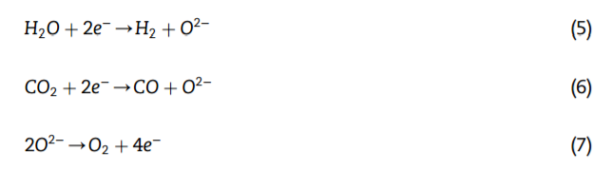

电化学动力学通过广义的ButlereVolmer方程来描述。 因此，电池电压Ucell被分解为等式（8），其分别是标准电位Ui=0，欧姆损耗和用于激活和浓缩，超电荷和hconc的超电势之和。

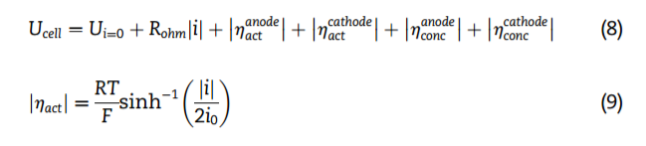

浓度超电势描述了由于沿着电池的活性物质耗尽/产生以及通过多孔电极的扩散而导致的电压增加。它们通过能斯特方程计算。考虑电化学动力学的活化超电势取决于交换电流密度i0（等式（9）），其表示电极材料进行相应的电化学反应的准备。在目前的宏观尺度建模方法中，电化学活性区被还原成电极/电解质界面。对于足够厚的电极，这种假设的相关性已得到很好的验证[56-58]。因此，交换电流密度是包括全局电化学过程及其在有源层中的离域的宏观参数[59]。由于存在二氧化碳，燃料电极的活性位置潜在地不能完全用于水分子电解。因此，阴极的每个基本活性表面已经分裂成与H2O电解相关的一个表面，b和与CO2的电化学还原1-b有关的第二个表面[43]。此外，两种电化学反应的局部活性位点分布被认为是由阴极/电解质界面处的H2O和CO2的相对百分比（式（10））直接给出的：



在尘埃气体模型（DGM）的框架内描述了多孔电极中的质量传递，结合了StephaneMaxwell和Knudsen扩散机理[61]。 它由电化学界面的活性物质的生产和消耗流动驱动。假设理想的电流效率（即电解质中的离子输送数量等于1），这些流量通过法拉第定律与电流密度相关。

**散热模块**

SOC的热描述包括传导，对流和辐射的传热[48,62]。 由于在两个电极内计算的佩佩克数远低于单位，多孔阳极和阴极被建模为仅考虑有效传导的均匀介质[63]。 通过固体和流体的外表面之间的对流进行的热传递允许将气体温度变化计算到气体分布通道中。 最后，模型中还考虑了SRU和堆叠绝缘之间产生的辐射损失。

**电化学和热耦合**

在堆叠配置中，极化下的温度演化可以大大影响性能，而热梯度可能会影响SOEC的结构完整性[51]。 因此，在本工作中已经特别注意评估局部温度变化对细胞反应的影响。 为此，热模块紧密耦合到电化学模块：

（1）在电化学模型中计算热源或水槽的产生，作为化学和电化学动力学的函数。 这些源或汇被用作温度计算的热负荷。 根据（i）重新分解阴极内的WGS反应速率和（ii）沿着与电解质的界面的电化学反应速率的演变，它们在电极中空间分布。 此外，SRU内的气体组成分布允许表示在热模块中使用的热流体性质的变化。 因此，通过混合定律计算沿着气体通道的每个位置的流体的有效电导率。 阳极和阴极侧的固体和气体之间的热交换系数由有效气体导电率表示，因此也沿气体通道演化。

（2）相反，来自热模块的温度场用作电化学模型中的边界条件。 实际上，根据Arrhenius定律，温度影响电解质的局部离子电导率（而电极的电导率应该足够高到不依赖于温度）。 反映电化学动力学的WGS反应的动力学常数和电极交换电流密度也被假定为热激活的。 因此，交流电流密度通过Arrhenius定律计算为局部温度T的函数（表1）：

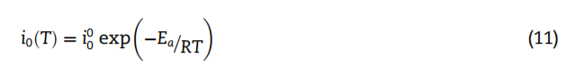

其中i是预指数因子，Ea是活化能，R是气体常数，T是局部温度。 最后，可以注意到气态物质的扩散表现出非活化的温度依赖性。 实际上，Knudsen系数在模型中与温度平方根成比例[64]，而二进制扩散在T1.75（在Fuller理论[65]中表现出温度依赖性）。

**模型验证**

这些模型在电池级别通过在H2O电解，CO2电解和共电解中获得的实验和模拟等温极化曲线之间的多个比较来验证[24,44]。 此外，共电解模型显示准确地预测在OCV和1.75Acm 2之间操作的单个SOC以及25个电池堆的出口气体组成[22]。 在用CH4燃料加入的SOFC模式中进行与实验数据的进一步比较[62]。 实验数据和模拟数据之间的令人满意的协议突出了模型预测SOC性能和出口气体组成的能力。

**代表SRU /堆栈的模拟条件设计**

在这项工作中，通过建立操作图，已经进行了模拟，以估计高温电解和共电解过程的技术潜力。 为此，研究了一种典型的平面SRU几何结构，将10 10 cm 2的电池集成在逆流配置中（图1）。 值得一提的是，用于仿真的边界条件已经被假设为代表位于完整堆栈中间的重复单元。 因此，绝缘条件已被选择用于互连板的下表面和上表面，而在模拟域外围的外边缘可以通过辐射与堆叠绝缘体（温度保持在T = 800℃，见表1）。 最后，阳极和阴极气体也被预先加热至800℃，然后引入堆叠。

模拟电池代表阴极支撑电池（CSC）配置，其通常比其电解质支持的对应物产生更好的性能。 用于HTSE的大多数经典材料被认为是：Ni-8YSZ金属陶瓷作为阴极，ZrO 2以8mol％Y 2 O 3（8YSZ）作为电解质稳定，La0.8Sr0.2MnO3±d-8SZ（LSM-8YSZ）作为氧电极。

在模拟中使用的电池特性列于表1中。可以注意到，从与用于模拟考虑的材料相同的材料制成的典型电池上获得的3D电极重建中提取了微结构性质[51,59]。 已调整交流电流密度的指数前因子以获得模拟电极的典型值（即，对于i，i和i0分别为530,356和200mA cm2;阳极分别为800℃[44,59]： 参见表1）。 电极/互连结的接触电阻已经达到对应于优化的堆叠和电池的0.05Ucm2的相对低的值。

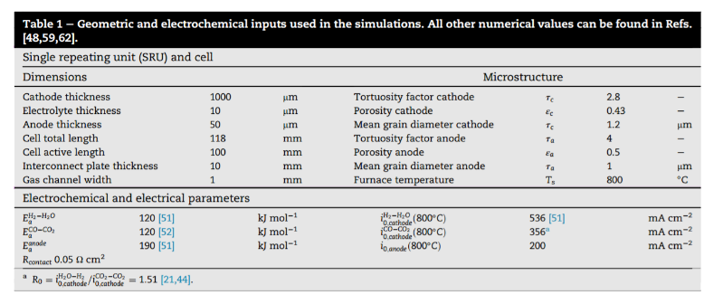

考虑用于共电解研究的阴极入口气体组成在表2中给出。它被选择为应当导致以H2 / CO2=3/1的比率生产合成气。 实际上，该比例构成通过化学方法进一步转化为合成甲烷的合适组成[6]。

关于H2O电解模拟，入口组成已经达到90/10体积％的H2O / H2。 可以注意到，所研究的电解和共电解组合物在入口处含有相同比例的氧化物质。 在这种情况下，给定流量和电流密度的全局转换率将是相同的，因此可以直接比较性能。 在两种电解模式中，氧电极都被假定为空气供给。 如表2所示，已经检测了大范围的流量，在共电解模式中为12至48NmL min-1cm2，HTSE模式为20至95NmL min-1cm2。

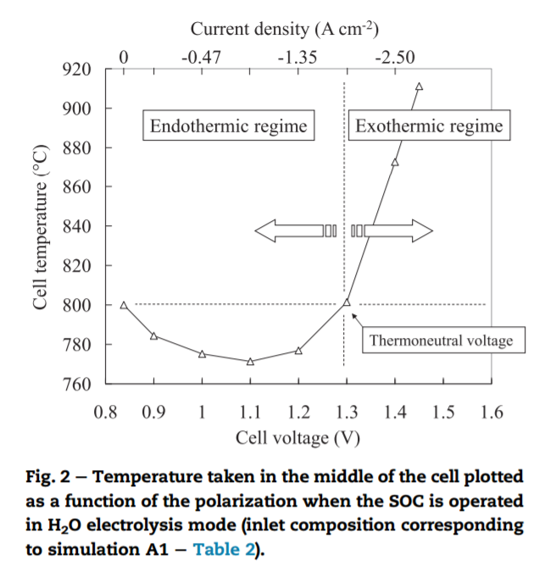

# 结果与讨论

## 实验验证要素

除了已经出版的模型验证（参见章节假设和实验验证）之外，本实验中计算的性能与在实验室中在相同的进气操作条件下测试的短堆栈获得的性能相比是有利的温度。

基于表1中收集的假设和参数，模拟评估了在1.2V（阴极流量：15NmL min1cm 2）的90 / 10vol。％H2O / H2下的电流密度为约0.8Acm2，800℃的温度用作边界条件）。在类似的操作条件下，在CSC Ni-YSZ / YSZ / LSCF-YDC 3电池堆上测量了1.2V下的1A电流，其活性面积为100cm2 / cell（90/10体积％H 2 O / H2，15 NmL min1 cm2，气体预热至800℃，堆叠绝缘体调节至800℃）[66,67]。值得深刻的是，模拟和实验之间的目前比较仅仅是指示性的，因为这两种方法都不考虑相同的单元格。因此，实验电流密度和模拟电流密度之间的微小差异可能由空气电极材料的差异引起，与LSM相比，LSCF通常表现出更高的活性（即更高的交换电流密度）。然而，计算和测量的电流密度大致相同，这意味着通过仿真获得的结果代表了真实物体的性能。

## 温度对性能的影响

在H2O电解中研究了极化对叠层热和电化学响应的影响（对于组成A1，表2）。 。如图2所示，SRU中央部分的温度作为电池电压的函数作图。在OCV中，由于没有电流流过SRU，所以温度等于作为边界条件（即对应于进气口和堆叠绝缘温度的T = 800℃）的温度。然而，当极化增加时，通过三种热模式证明强烈的演变：吸热，自热和放热模式。当电池电压等于热中性电压（即，对于H2O电解在T = 800℃下为1.29V）时，所提供的电功率能够精确地平衡蒸汽解离的焓（对应于吸热反应（5））。在这种情况下，没有升温或冷却，所得到的堆叠温度等于800℃。对于低于热中性电压的偏振，由于电能完全不考虑电化学反应的要求，所以能隙必须由外部供热提供。因此，电池以吸热模式工作，温度降低到800℃以下（图2）。对于高于热中性电压的极化，产生额外的热量，平均电池温度升高超过T= 800℃。在所选择的条件下，在1.45V下，发现电池的平均温度超过900℃。这种非常高的温度构成了将在下一节讨论电解槽退化的条件。

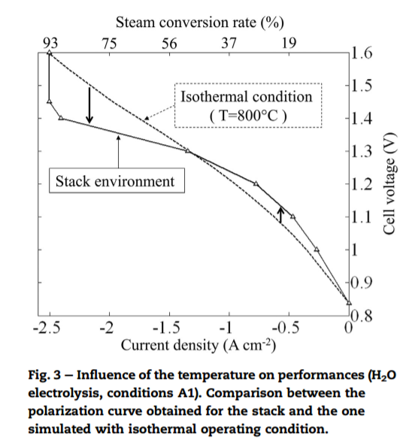

这些由堆叠热方式引起的温度变化易于对电池性能产生显着影响。为了对这些潜在影响给出一些见解，考虑到堆热边界条件计算出的极化曲线与用等温假设获得的极化曲线进行了比较。这最后一个条件通常代表特征在测试台中的纽扣电池（在这种情况下，通过炉施加的受控温度来缓解电池升温或冷却）。两种情况之间的比较如图1所示。在吸热模式下，发现用堆叠环境计算的电流密度低于等温条件下的电流密度。相反，高于热中性电压（即放热操作），电池性能得到提高。例如，在1.4V时，电池电流密度在等温条件下从z1.7Acm2上升到堆叠环境中的2.4Acm2。两个曲线之间的差异与热激活现象有关[68]。实际上，电解质的离子电导率很大程度上取决于温度（对于8YSZ，从800到850℃为+51％[68]），使得任何温度升高降低了欧姆损耗，从而增加了电池性能。然而，这里研究的CSC配置显示了薄的电解质层，其对整体超电势的贡献是有限的。因此，当温度升高时，温度对性能的影响主要由较高的交流电流密度来解释。实际上，活化能相对较高（表1），因此任何温度升高都会导致i0增加，降低相应的激活超电位（等式（9））。

最后，值得注意的是，温度升高对电池极限电流密度没有显着影响，如图1所示。 实际上，极限电流分配给浓度超电势。 因此与活性位点的蒸汽饥饿有关，导致（i）通过电极扩散的质量传递限制和（ii）由于蒸汽转化率引起的热力学损失。 如已经提到的，前一种扩散过程的温度依赖性相当弱，而后者也非常轻微地取决于温度。 值得注意的是，陡峭的几乎垂直的极限电流在实验上证明[24]，转换率几乎与图1中所示的相同。

对温度对电解电解性能的影响进行了类似的一般性观察。然而，OCV下的电池温度仅为约797.5℃（即，比气体入口和绝缘外壳的温度小2.5℃）。实际上，所研究的入口阴极组成是接近的，但不符合在T = 800℃时WGS反应的热力学平衡。结果是，由于化学反应引起的散热器对电池温度和在OCV下沿着电池的气体组成。通过改变入口组成可以预见更显着的影响。此外，由于二氧化碳电解和WGS反应，与H2O电解相比，热中性电压发生变化。在当前的模拟条件下，发现热中性电压约为1.32V。当化学和电化学热源的总和为零时，满足该条件。在这种情况下，发现模拟电池温度等于炉温。如预期[41]，该值包括对应于纯蒸汽电解（1.29V）的下限和在800℃下由纯二氧化碳电解（1.46V）给出的上限。

## H2O电解操作图

蒸汽转化率，电流密度，H2生产和电解池长度中间采取的温度的H2O电解操作图如图1所示。 4A-D。 模型的这些输出参数绘制为电池电压和阴极流量的函数。

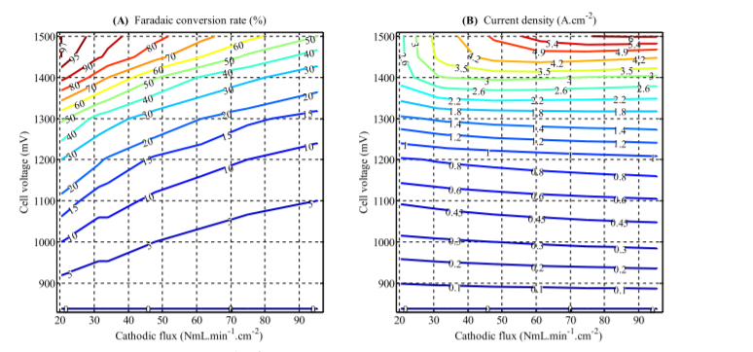

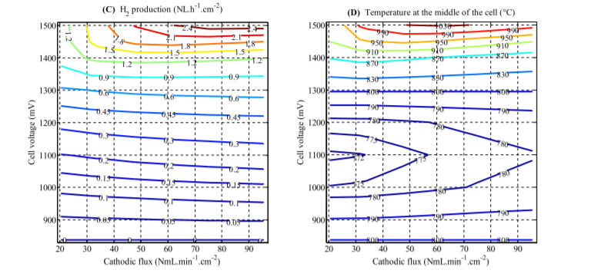

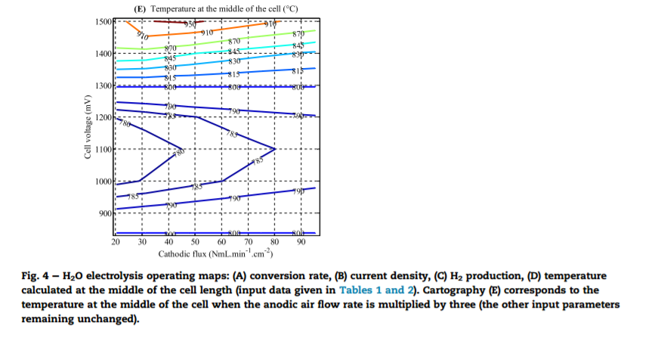

模拟的操作条件（表2）导致大范围的蒸汽转化率，从0到约97％（图4-A）。 在给定的流速下，增加电池电压，从而提高电流密度，提高蒸汽法拉第转换速率（图4-A）。 此外，无论电池电压如何，较高的阴极通量产生较低的转换率。 例如，当气体通量增加2.2倍时，1.3V的转化率从40％降低到20％，从28.5降低到61.3NmL/min1/cm2。

再次假设没有气体泄漏和理想的电流效率，通过法拉第定律，H2的产生与电流密度成正比。因此，4-B和C只有比例因子的不同。由于在低和中等超电势下可以注意到，电流密度和蒸汽转化几乎不受阴极入口流速的影响。尽管如此，由于浓度过低，电流密度稍高，流量更高。相反，在高超电势的情况下，发现通过增加流速来强化电流密度。实际上，在这种极化状态下，浓度超电势足够大以至于在其它电池损耗中变得普遍。在这种条件下，在极限电流下获得的最高蒸汽转化率达到了最低研究阴极流速。

在本研究的范围内，发现吸热操作中电解池的冷却是合理的。实际上，在20NmL/ min/cm2的流速下获得的最冷温度为770℃。在这些条件下，热现象对电解槽全局响应的影响有限。然而，在放热操作模式下，电池电压高于z 1.35 V时，温度超过850℃。值得注意的是，应避免这种极端温度升高以保持堆叠完整性。事实上，这些高温绝对会通过加速所有热活化的降解过程如Ni附聚，电池组分之间的材料反应性等而对材料的稳定性造成不利影响[68]。此外，电池温度的水平强烈依赖于系统设计和指定的边界条件。在本工作中，假设堆叠可以通过辐射与热调节的绝缘外壳交换热量。这种情况导致在放热操作模式下缓冲电池升温（因为部分散热可被绝缘体吸收）。对于没有热调节的系统设计，所产生的热量只能被气体流除去，使得温度上升将变得更陡峭。因此，温度升高如图1所示。 2可以被认为是不同系统设计的下限。

为了减轻堆高度而不影响性能，一个解决方案可能包括增加阳极侧的空气吹扫。 为了研究这种可能性，在将阳极侧的流量增加三倍（所有其它输入模型参数保持不变）之后，已经进行了仿真。 如图1所示。 如图4-E所示，在阳极侧的改进的对流热交换允许在放热的操作模式中显着降低温度。 因此，这种方法似乎是一种有趣的方法，尽可能地将堆叠操作扩展到热中性点电压以上。

无论缓解方案如何，堆叠必须在安全的工作条件下运行，以保持低于850℃的合理温度[68]。 关于图1所示的操作图。 4-D或E，这导致将电池极化限制在1.35V以下。此外，对于电解槽来说，经济上可行，蒸汽转化率应保持在50％以上[69]。 这两个主要因素决定了H2O电解的最佳工作条件：1.29 <Ucell <1.35 V，20 <Fcathode <40 NmL /min1 /cm2。

在最佳操作条件的这种范围内，每单元活性面积为100cm2，在1.3V和20NmL /min/cm2下操作的25个电池堆将产生1.4Acm2的电流密度，50％的转化率和H 2生产率1.5 Nm3 h1。在这些条件下，计算出的电解槽温度约为800℃，从而简化堆热管理。定义为所生产的氢气中所含的能量与消耗的电力之间的比率的电效率达到96％（注意，电效率的定义仅与自由和可用的热源相关）。相比之下，碱性和PEM电解槽的电效率分别为62％和68％[68]。然而，可以指出，SOC耐久性达到相当高的电流密度为1.4Acm2，仍然有待检查。如果对于这种操作条件，降解速率变得太高，则一个解决方案可能是将入口流速降低到低于20 NmL min1 cm2。在1.3V时，转换率将高于50％，电效率将严格保持不变为96％（不依赖于电流）。然而，在这种情况下，每堆的氢生产率将降低。

## 电解电解操作图

图1给出了电流密度，转化率，合成气生产和温度的电解电解操作图。 5A-D。可以注意到，所调查的参数集合（表2）导致了0-96％的转换率范围。与H2O电解模式类似，在给定的电池电压下，增加阴极通量产生略高的电流密度（图5-A）。再次，这是由于较低的浓度超电势，因为获得较低的转化率（图5-B）。尽管有轻微的增加，电流密度被认为是全局稳定的，作为入口流量的函数，特别是当Fcathode> 20 NmL min1 cm2时。因此，全球热源术语和所得到的电池温度（图5-D）仅略微取决于入口流量。实际上，H 2 O和CO 2的解离焓是可比的，绝对值大大优于WGS反应的焓。共同电解电流密度与其相应的电池电压因此控制发热，并且如上所述，在本研究的参数范围内是稳定的。此外，合成气H2CO3生产曲线也遵循电流密度（图5-C），并且与WGS反应速率无关。事实上，这种化学反应是等摩尔的，并且消耗一分子的CO以产生H2中的一种（反之亦然）。在这种情况下，WGS反应不能改变所产生的合成气的总通量，即使它可以影响其组成。

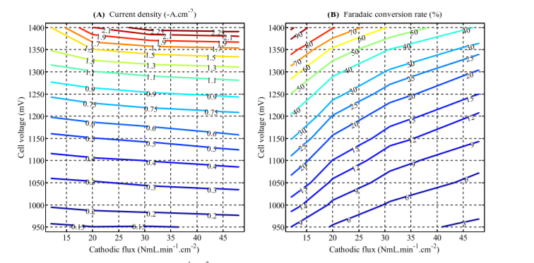

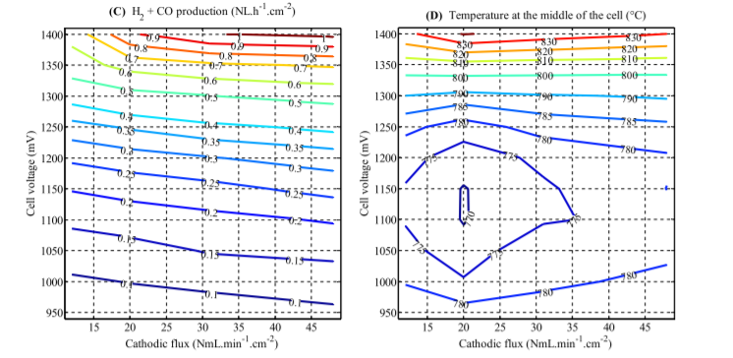

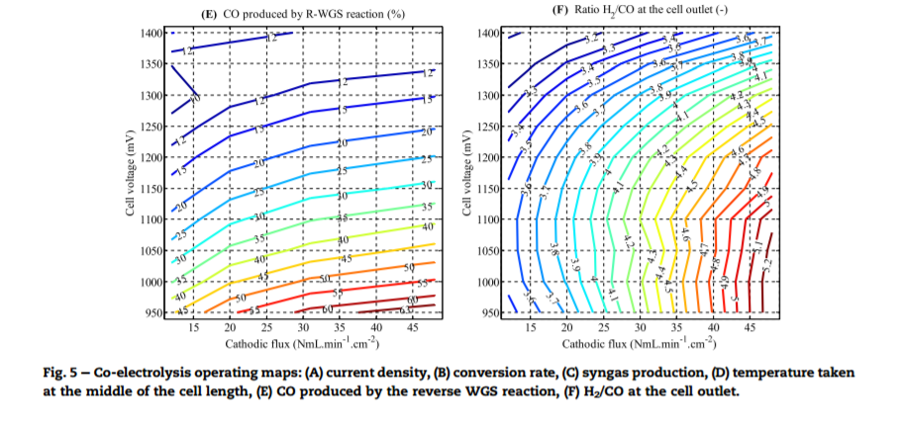

图。通过化学反应（5）在全球（即化学和电化学）生产中产生的一氧化碳的相对比例，5-E呈现了WGS反应对共电解过程的全球影响。因此，在全球消耗CO的化学反应的情况下，值可以是负的。在图5- E中，仅计算正值，在“反向”方向全局支持WGS反应。可以注意到，这并不一定意味着WGS反应在厚阴极衬底内的任何地方都以相反的方向工作[21,44]。如先前低入口流量所证明的那样，反向WGS反应产生的CO的量随阴极流速（即较低的转化率）而增加，而其贡献是电池电压的递减函数。例如，即使通过将阴极流速提高到48NmL min1cm2，发现只有四分之一的产生的CO来源于1.2V的反向WGS反应。以前的工作中更详细地讨论了二氧化碳电解对CO生产对WGS反应的普遍性[24]。然而，由于反向WGS反应的贡献绝对不能忽略，因此，电池出口处的H2 / CO比取决于操作条件（即入口流速和组成，温度，电池电压等），如图3所示。

这些操作图可用于确定关于完整的电力 - 燃料过程的最佳操作条件。鉴于上述结果，最小可接受的转化率可能是共同电解操作最相关的参数。此外，当使用镍基金属陶瓷时，可以避免非常高的电流密度（即> j-2jAcm 2），因为显示它可能导致碳沉积[70,71]。因此，在调查范围内，人们可以认为，在1.35 V时，20 NmL min1 cm2可能是实际操作的中间位置，产生1.5Acm2和60％的转化率。然后，该共电解器将在稍微放热的模式下在约810℃下操作。因此，这仅会稍微降低电池电效率，而额外的热量可以允许预热入口气体。使用这些值，25电池堆共同电解槽的全局输出将对应于5 kW的电力，并将产生1.63 Nm3 h1的合成气，H2 / CO出口比为3.3。

**H2O电解与电解的比较**

比较H2O和H2O+CO2电解操作图显示了几个显着的差异。首先，在入口流量和电池电压相同的条件下，共电解中达到的电流密度低于蒸汽电解中获得的电流密度。与实验报告一致[13,24]，在给定的流量和电池电压下，H2O电解显示出更高的性能和更高的转化率。当接近所研究的最高超电位时，这种差异变得特别显着。这是由于多孔阴极中的多组分（H2，H2O，CO和CO2）扩散引起的更严重的质量传输限制。相反，在纯蒸汽电解下，H2O和H2的扩散限制较小，从而达到更高的电流密度，导致较高的SRU温度升高，反过来又增加了电化学动力学。这种差异可能构成共电解过程的总体局限性，特别是当阴极微结构未被精心优化时。

然而，在共电解模式下获得的全球较低的电流密度可能对SRU /堆热管理产生积极的影响。事实上，与800℃（图5-D）相比，在共电解中获得的最大温度升高限于+ 40℃，这显着小于H2O电解（图4-D）。鉴于以前讨论的电流密度对温度的影响，当F = = 20 NmL min1 cm2时，两种电解模式可以更详细地进行比较。实际上，在这种进料条件下，H2O电解和辅助电解模式中的电流密度与电池电压大致相同。图。图6示出了在条件A1和B2中获得的计算的纵向温度曲线（表2）。可以看出，与H2O电解操作相比，共电解模式中的温度升高和梯度显着降低。例如，在1.4V时，中间电池的温度约为840和860℃，而最高和最冷的局部温度之间的差异分别在共电解和H2O电解模式中约为5和20℃。

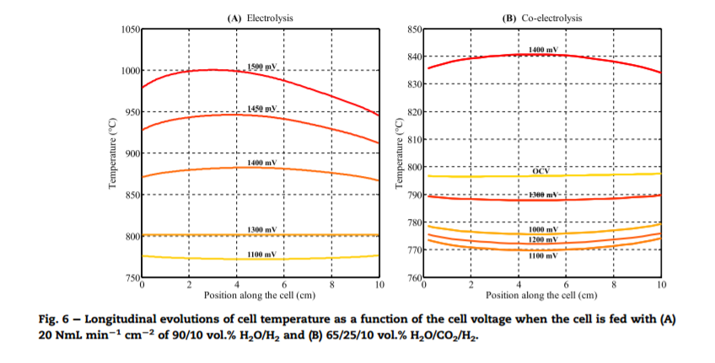

电解池温度和热分布的这种差异可以通过几个因素来解释。首先，如前所述，共电解中的热中性电压取决于入口气体组成，并且与蒸汽电解相比，其转移到更高的电压。考虑到入口组成65/25/10体积％H2O / CO2 / H2，这里评估为约1.32V。这意味着放热模式中任何给定的操作电池电压将更接近于辅助电解模式中的热中性电压比H2O电解。这种现象包括轻微吸热反向WGS反应，在模拟条件下有利（图5-E）。此外，在电解操作中阴极气体混合物的体积热容增加。实际上，CO和CO2分别比H2和H2O分别显示出更大的Cp（33.7和55.4J mol1K1 [72]）（30.3和42.4J mol1 K1 [72]）。因此，阴极气体流在电解过程中能够排出比在H2O电解中更多的热量，对温度和热梯度有积极的影响。

除了辅助电解直接生产合成气的明显优势外，与蒸汽电解相比，这些结果表明，与堆叠环境相比尤其重要，热管理更容易。因此，与H2O电解相比，共电解可以表现出更宽范围的可接受的操作条件，因为高热梯度已显示引起机械应力，可能导致电池故障[51]。共电解和电解。根据实验观察[13,24]，发现在类似条件下，电解电解性能低于H2O电解。因此，与电解电解相比，在电解中的热中性电压以上的温度升高被发现是更显着的。此外，发现纵向热梯度在H2O电解中更陡峭，导致可能更严格的机械应力和材料降解速率。在计算的共电解极化曲线的放热部分中，可能产生较高电流密度的较高温度的益处受到强大的质量传输限制的阻碍。实际上，模拟了最大电流密度，导致当阴极流速增加时转化率大幅下降。因此，致力于电解池支持的微观结构优化研究以提高CO / CO2气体输送的研究应该是提高电解操作中电解池效率的有希望的途径。

此外，在完整的模拟中，发现CO2电还原占CO生产的大部分，因为反向WGS反应产生的CO仅在1.3V的10-15％范围内。此外，出口比H2 / CO 显示取决于电流密度，入口阴极流速和温度。 鉴于与特定的后电解器方法（例如甲烷化反应）的耦合，这些参数都可以是可调整的变量以获得特定的出口气体组成。

**致谢**

本论文的研究工作由我的指导导师王绍荣老师的悉心指导下完成的。王绍荣导师不论是在论文的选题上、实验的操作以及论文的编写上，都对我倾注了大量的心血，在我感到困惑不解的时候能够给予我非常多宝贵的意见和建议，使我在实验的过程中遇到的困难能很好的解决并顺利地将实验进行下去。在此，我对王绍荣导师表示崇高的敬意和衷心的感谢。王绍荣老师不仅是我授业的恩师，也是我人生的导师。他的科研态度、言行举止、和蔼可亲打动了我并深深地影响着我。

同样我也要感谢实验室中的张广君、王连、王卫杰、陈有鹏等师兄和侯兆雨师姐对我的大力帮助，在实验过程中为我提供了非常多的帮助和建议，让我实验过程中得到了很多的便利，同时在相处过程中给予了我许多的关怀和照顾。